 | 
Universidad Francisco de Vitoria
Facultad de Derecho, Empresa y Gobierno
Grado en Business Analytics

TRABAJO FIN DE GRADO

Análisis del desequilibrio entre los precios de la vivienda en alquiler y los salarios de los jóvenes en España (2011–2024): un enfoque provincial, explicativo y predictivo

Imbalance between rental prices and young people’s wages in Spain (2011–2024): a provincial, explanatory and predictive approach

Autora: María de la Concepción Diez de Rivera de Solís
Tutor: Rufino Prieto Alonso

Curso académico 2025–2026
Convocatoria extraordinaria

RESUMEN
La emancipación de la población joven española es una de las más tardías de la Unión Europea, y el alquiler constituye una de sus barreras centrales. Este Trabajo Fin de Grado cuantifica y explica el desequilibrio entre el precio del alquiler y el salario joven en España a escala provincial (48 unidades territoriales de régimen común, 2011–2024), un detalle que el seguimiento institucional, nacional o autonómico, no ofrece. A partir de un panel propio con fuentes oficiales (alquiler del SERPAVI, salario joven de la AEAT y controles como el paro, el IPC y el SMI), se calcula la tasa de esfuerzo, definida como el cociente entre el alquiler mensual y el salario neto mensual estimado, y se contrasta con el 30 % de referencia. Sobre esa base se añade una capa explicativa y predictiva: una competición de modelos supervisados para los determinantes del alquiler, tipologías provinciales y una proyección del esfuerzo como escenario. Los resultados evidencian un sobreesfuerzo generalizado (el 95,8 % de las observaciones provincia-año supera el umbral del 30 %) y muy heterogéneo entre territorios, con una carga superior en la primera fase de la emancipación, y aportan evidencia provincial para la toma de decisiones.
Palabras clave: asequibilidad de la vivienda; alquiler; emancipación juvenil; tasa de esfuerzo; análisis provincial; aprendizaje automático.

ABSTRACT
Young people in Spain leave the parental home among the latest in the European Union, and rental costs are one of the central drivers. This undergraduate dissertation quantifies and explains the imbalance between rental prices and young people's wages in Spain at the provincial level (48 common-regime territorial units, 2011–2024), a granularity that national or regional institutional monitoring does not provide. Drawing on a purpose-built panel of official sources (rents from SERPAVI, young-worker wages from the AEAT and controls such as unemployment, CPI and the minimum wage), the rent-to-income ratio (rent over estimated monthly net wage) is computed and benchmarked against 30% as an affordability reference. On this basis, an explanatory and predictive layer is developed: a supervised-model competition for the determinants of rent, an unsupervised analysis of provincial typologies, and a time-series projection of the ratio framed as a scenario. The results reveal widespread overburden (95.8% of province-year observations exceed the 30% threshold) and highly heterogeneous pressure across territories, with a substantially heavier burden in the early stage of emancipation, contributing provincial, explanatory and forward-looking evidence for decision-making.
Keywords: housing affordability; rent; youth emancipation; rent-to-income ratio; provincial analysis; machine learning.
Índice de contenidos
1. Introducción 1
1.1 Motivación y origen del proyecto 1
1.2 Planteamiento del problema y pregunta de investigación 2
1.3 Alcance, delimitaciones y plan de trabajo 2
1.4 Herramientas utilizadas 3
2. Objetivos 3
2.1 Objetivo general 3
2.2 Objetivos específicos 3
3. Estudio bibliográfico 4
3.1 Estado del arte 4
3.1.1 El problema y su medida: emancipación, esfuerzo y el umbral del 30 % 4
3.1.2 Los determinantes: trabajo, vivienda y territorio 5
3.1.3 Cómo se ha analizado: del seguimiento descriptivo al aprendizaje automático 5
3.1.4 Síntesis crítica: puntos en común, limitaciones y hueco 6
3.1.5 Huecos identificados y aportación de este trabajo 7
3.2 Marco teórico 8
3.2.1 Naturaleza del problema y de los datos 8
3.2.2 Aprendizaje supervisado: un modelo base frente a modelos avanzados 8
3.2.3 Inferencia complementaria: efectos fijos provinciales, errores clusterizados y VIF 9
3.2.4 Aprendizaje no supervisado: K-Means 10
3.2.5 Series temporales: modelos ARIMA y estacionariedad 10
3.2.6 Medidas de adecuación y validación 10
3.2.7 Síntesis 11
4. Ingeniería del Dato 11
4.1. Origen y extracción de los datos 12
4.1.1. Enfoque multifuente y universo de análisis 12
4.1.2. Las fuentes núcleo del panel: alquiler y salario 13
4.1.3. Las fuentes de control, validación y contexto 14
4.1.4. Extracción y validación de la integridad 15
4.2. Limpieza y transformación 16
4.2.1. Reestructuración y homogeneización temporal 17
4.2.2. Conversión del salario de bruto a neto 17
4.2.3. Deflactación a euros constantes de 2020 18
4.2.4. Integración en el panel y variables derivadas 18
4.2.5. Eliminación de variables 19
4.2.6. Tratamiento de los valores faltantes 20
4.3. Análisis exploratorio 20
4.3.1. Estadística descriptiva y forma de la distribución 20
4.3.2. Dispersión geográfica 21
4.3.3. Correlaciones 22
4.3.4. Series temporales y estacionariedad 23
4.3.5. Gradiente por edad 24
4.3.6. Validación externa 24
4.4. Dataset final 25
4.5. Cierre del pilar y enlace con el Análisis del Dato 29
5. Análisis del Dato 29
5.1. Punto de partida, variable objetivo y estrategia de validación 29
5.2. Modelo supervisado: determinantes del precio del alquiler 31
5.2.1. Planteamiento: una competición entre un modelo base y dos avanzados 31
5.2.2. Especificación y calibración de los modelos 31
5.2.3. Comparación, selección del modelo y mecanismo 32
5.2.4. Inferencia complementaria: efectos fijos, errores clusterizados y colinealidad 34
5.3. Modelo no supervisado: tipologías provinciales con K-Means 36
5.4. Series temporales: escenario del esfuerzo con ARIMA 37
5.5. Robustez y adecuación de los modelos 38
5.6. Resumen de resultados 39
5.7. Interpretación de resultados 39
5.8. Conclusiones del análisis y enlace con el análisis de negocio 40
6. Análisis de Negocio 42
6.1. Contextualización y problema de negocio 42
En términos de misión y propósito, este pilar busca dotar a la administración de un instrumento de decisión del que hoy carece: un diagnóstico provincial de la tensión del alquiler joven que, para cada territorio, no se limite a medir cuánto esfuerzo soportan los jóvenes, sino que indique qué tipo de tensión lo origina y qué palanca conviene activar. Su razón de ser es transformar un fenómeno que hoy se sigue a escala nacional o autonómica en una guía operativa que responda a tres preguntas de gestión: dónde actuar, con qué prioridad y con qué instrumento. El beneficiario directo es el decisor público (el Ministerio de Vivienda y Agenda Urbana, las comunidades autónomas y los ayuntamientos) y, de forma indirecta, la población joven a la que esas decisiones afectan.
6.2. Objetivos y preguntas de investigación 42
6.3. Respuestas a los objetivos desde la perspectiva de negocio 43
6.4. Conclusiones 46
6.5. Recomendaciones accionables 47
7. Conclusiones generales 50
7.1. Síntesis e integración de los tres pilares 50
7.2. Limitaciones 52
7.3. Líneas de trabajo futuro 52
Declaración sobre el uso de inteligencia artificial (taxonomía CRediT) 53
Bibliografía 54
Anexos 58
Anexo A. Formulaciones matemáticas de los métodos 58
Índice de figuras
Figura 1. Diagrama de flujo del proceso ETL de la Ingeniería del Dato. Las referencias §x.y que figuran en el diagrama remiten a las secciones del cuaderno de código 12
Figura 2. Series nacionales en bruto: alquiler mediano, salario joven y paro juvenil (2011–2024) 16
Figura 3. Efecto de la deflactación: alquiler nominal frente a real (euros de 2020) y tasa de esfuerzo resultante frente al umbral del 30 % 19
Figura 4. Distribución y valores atípicos de la tasa de esfuerzo 21
Figura 5. Tasa de esfuerzo por provincia, 2024 22
Figura 6. Matriz de correlaciones entre las variables del panel: (a) Pearson; (b) Spearman 23
Figura 7. Evolución temporal de la tasa de esfuerzo y del alquiler real; contraste ADF 24
Figura 8. Gradiente de la tasa de esfuerzo por edad 24
Figura 9. Flujo metodológico del Análisis del Dato 31
Figura 10. Curva del R² fuera de bolsa del Random Forest 32
Figura 11. Matriz de correlación de la variable objetivo y los determinantes 34
Figura 12. Diagnóstico del modelo Ridge: (a) predicho frente a observado, (b) residuos, (c) coeficientes estandarizados 36
Figura 13. Tipologías provinciales (K-Means, k = 3) 37
Figura 14. Escenario de la tasa de esfuerzo 2025–2027 (ARIMA) 38
Índice de tablas
Tabla 1. Síntesis comparativa de la literatura revisada 6
Tabla 2. Fuentes de datos utilizadas en la Ingeniería del Dato 13
Tabla 3. Integridad de las fuentes en bruto (forma y valores no nulos) 15
Tabla 4. Técnicas de transformación aplicadas 16
Tabla 5. Sensibilidad de la tasa de esfuerzo de la banda de 26 a 35 años según la medida del salario empleada (media nacional, 2024) 18
Tabla 6. Estadísticos descriptivos de las principales variables del panel 20
Tabla 7. Diccionario de variables del panel (30 campos) 25
Tabla 8. Los tres paneles del conjunto de datos final 27
Tabla 9. Resumen de la calidad del dato del panel final 27
Tabla 10. Variables del modelado con su tipo y función (versión orientada a modelado) 32
Tabla 11. Comparación de los modelos de regresión: métricas de error (MAE, RMSE, MAPE) y R² dentro y fuera de muestra (validación temporal) 33
Tabla 12. Determinantes del alquiler por efectos fijos provinciales (LSDV) con errores estándar clusterizados por provincia 35
Tabla 13. Aportación incremental de los determinantes sobre la identidad provincial (R² fuera de muestra) 38
Tabla 14. Provincias con mayor desviación del alquiler respecto a sus fundamentales (2024) 40
Tabla 15. Respuestas a los objetivos de negocio: dato clave del análisis e implicación para la decisión. 43
Tabla 16. Matriz de decisión: estados de tensión del alquiler joven y palanca de actuación asociada 48
Tabla 17. El producto de un vistazo: el Observatorio Provincial de Tensión del Alquiler Joven. 49
Índice de abreviaturas y siglas
AEAT Agencia Estatal de Administración Tributaria
ADF Prueba de Dickey-Fuller aumentada
APA American Psychological Association
ARI Índice de Rand ajustado
ARIMA Modelo autorregresivo integrado de media móvil
CC. AA. Comunidades autónomas
CJE Consejo de la Juventud de España
EAES Encuesta Anual de Estructura Salarial
EPA Encuesta de Población Activa
ETL Extracción, transformación y carga (Extract, Transform, Load)
INE Instituto Nacional de Estadística
INJUVE Instituto de la Juventud
IPC Índice de Precios de Consumo
IRAV Índice de Referencia de Arrendamientos de Vivienda
IRPF Impuesto sobre la Renta de las Personas Físicas
KPI Indicador clave de desempeño (Key Performance Indicator)
LSDV Variables ficticias de mínimos cuadrados (Least Squares Dummy Variables)
MAE Error absoluto medio
MAPE Error porcentual absoluto medio
RMSE Raíz del error cuadrático medio
R² Coeficiente de determinación
SERPAVI Sistema Estatal de Referencia del Precio del Alquiler de Vivienda
SMI Salario mínimo interprofesional
TFG Trabajo Fin de Grado
UE Unión Europea
VIF Factor de inflación de la varianza (Variance Inflation Factor)

1. Introducción

1.1 Motivación y origen del proyecto
La población joven española se emancipa a una edad tardía en el contexto europeo. En 2024, la edad media de salida del hogar familiar fue de 30,0 años en España, frente a los 26,2 de la media de la Unión Europea (Eurostat, 2024), una diferencia que se viene repitiendo desde hace dos décadas. El Consejo de la Juventud de España aporta un dato aún más revelador: en el primer semestre de 2024, solo el 14,8 % de las personas jóvenes vivía fuera del hogar familiar, el porcentaje más bajo de toda la serie histórica (Consejo de la Juventud de España, 2024).
El propio Consejo señala el coste del alquiler como una de las principales barreras económicas de este retroceso. Con los precios en máximos históricos, una persona joven habría necesitado, en el primer semestre de 2024, el 102,3 % de su salario para alquilar una vivienda en solitario (Consejo de la Juventud de España, 2024); en la práctica, la emancipación individual resulta inviable para una parte importante de la juventud sin recurrir a la vivienda compartida o al apoyo familiar. El Informe Juventud en España 2024 aporta evidencia de la persistencia estructural del problema: la mayoría de los hogares jóvenes emancipados vive en régimen de alquiler y dedica a sostenerlo un esfuerzo económico elevado (INJUVE, 2025). Esta cifra nacional, referida a la banda de edad más joven y al alquiler en solitario, se matiza en este trabajo a escala provincial y por banda de edad: la mediana de la banda de 26 a 35 años, núcleo de la emancipación, se sitúa en una tasa de esfuerzo bastante menor, aunque igualmente por encima del umbral de asequibilidad.
Las raíces de este desequilibrio son estructurales y proceden de dos ámbitos. Por el lado de los ingresos, el empleo juvenil en España presenta salarios comparativamente bajos, una temporalidad tradicionalmente elevada y un paro juvenil superior a la media europea (OECD, 2023), lo que limita la capacidad de los jóvenes para asumir un gasto recurrente como el alquiler. Por el lado de la oferta, el modelo residencial español ha pivotado tradicionalmente sobre la propiedad y dispone de un parque de alquiler, y en particular de alquiler social, reducido para los estándares europeos (Pareja-Eastaway y San Martín, 2002). Ante esa oferta limitada, una proporción creciente de jóvenes compite por una vivienda en un mercado de alquiler privado tensionado (Banco de España, 2024).
Las implicaciones del problema trascienden el ámbito residencial. El retraso en la emancipación suele asociarse, además, con un aplazamiento de la formación de nuevos hogares y de la decisión de tener descendencia, con una mayor dependencia del apoyo familiar y con una menor movilidad hacia los territorios con más oportunidades de empleo. Estas implicaciones, que el presente trabajo no estima de forma causal, ilustran la relevancia social de medir el problema con mayor precisión. De ahí parte una necesidad concreta: cuantificar con detalle territorial, a escala provincial, un desequilibrio que las estadísticas de ámbito nacional describen pero no localizan.

1.2 Planteamiento del problema y pregunta de investigación
La asequibilidad de la vivienda suele medirse mediante la tasa de esfuerzo, es decir, la proporción del ingreso que se destina a la vivienda, y mediante un umbral de referencia por encima del cual se considera que existe sobreesfuerzo. Conviene precisar que en este trabajo ese umbral es el 30 % del ingreso destinado al alquiler, una referencia operativa de uso extendido, que no coincide con el indicador armonizado de sobrecarga de costes de vivienda de Eurostat, fijado en el 40 % de la renta disponible sobre el conjunto de los costes residenciales. La interpretación del 30 % se acompaña, por ello, de un análisis de sensibilidad. En España, la mayor parte de la información sobre la magnitud del problema procede de fuentes de seguimiento descriptivo cuya resolución llega, a lo sumo, al nivel autonómico. Estas fuentes documentan cuánto se ha deteriorado la situación, pero no explican por qué se produce ni anticipan su evolución; además, el trabajo con medias autonómicas oculta diferencias relevantes entre provincias de una misma comunidad.
En ese hueco se sitúa este Trabajo Fin de Grado. La pregunta que lo guía es la siguiente: ¿cuál es la magnitud del desequilibrio entre el precio del alquiler y el salario de la población joven en España a escala provincial, cómo varía entre provincias y a lo largo del tiempo, y qué escenarios cabe proyectar para los próximos años? Esta pregunta se concreta en otras tres más específicas, que ordenan el análisis y se asocian a las técnicas empleadas:
- ¿Qué factores se asocian al precio del alquiler en cada provincia? (explicación)
- ¿Cómo se agrupan las provincias según el nivel y la trayectoria de su (in)asequibilidad? (tipologías)
- ¿Hacia dónde se dirige la tasa de esfuerzo en los próximos años? (proyección)
Contestarlas obliga a ir más allá de la descripción y a combinar el diagnóstico con un análisis explicativo y predictivo. Adelantando el resultado principal, el trabajo encuentra que la inasequibilidad es casi universal (la inmensa mayoría de las observaciones provincia-año supera el umbral del 30 %) y persistente en el escenario proyectado, con una fuerte heterogeneidad territorial y un gradiente por edad muy acusado.

1.3 Alcance, delimitaciones y plan de trabajo
El análisis abarca 48 unidades territoriales de régimen fiscal común, 46 provincias y las ciudades autónomas de Ceuta y Melilla, durante el periodo 2011–2024, y proyecta escenarios para 2025–2027. Los cuatro territorios forales (las tres provincias del País Vasco y Navarra) se excluyen de forma justificada y documentada: la AEAT, fuente del salario, no los recoge bajo la misma estadística por su régimen fiscal propio, y el SERPAVI, fuente del alquiler, no ofrece para ellos una serie homogénea durante todo el periodo. No se imputan valores para esos territorios. El indicador principal es la tasa de esfuerzo, calculada como el cociente entre el alquiler mensual y el salario neto mensual estimado de la población joven, y contrastada con el 30 % como referencia.
El trabajo delimita igualmente su objeto de estudio. Se centra en el mercado del alquiler, régimen de tenencia mayoritario entre los jóvenes emancipados, y no en el de compra. Adopta como unidad de análisis la escala provincial, máximo nivel de desagregación homogéneo entre todas las fuentes oficiales utilizadas, sin descender al detalle municipal. Asimismo, se plantea como un estudio explicativo y predictivo, no causal: identifica determinantes y proyecta escenarios, sin afirmar relaciones de causa-efecto estrictas entre las variables.
El plan de trabajo se estructura en tres fases, una por cada pilar del Grado en Business Analytics. La ingeniería del dato construye, a partir de fuentes oficiales, un panel provincial integrado y reproducible. El análisis del dato cuantifica el desequilibrio, identifica los determinantes del alquiler mediante la comparación de varios modelos, agrupa las provincias en tipologías y proyecta la tasa de esfuerzo. Por último, el análisis de negocio traduce los hallazgos en conclusiones y recomendaciones aplicables.

1.4 Herramientas utilizadas
El proyecto se desarrolla por completo en Python, sobre Google Colab, por su reproducibilidad y por su integración con el resto de herramientas de análisis. pandas y numpy se encargan del tratamiento y la integración de los datos; pypdf, de extraer las tablas salariales que la AEAT publica en PDF, y python-calamine, de la lectura de los ficheros .xls; matplotlib y seaborn, de las visualizaciones; scikit-learn, de los modelos supervisados de regresión y del agrupamiento; y statsmodels, de la inferencia por efectos fijos, los contrastes de estacionariedad y los modelos de series temporales. El proyecto se mantiene bajo control de versiones, lo que asegura la trazabilidad de cada cambio y la reproducibilidad del trabajo. El detalle de las herramientas de cada fase se recoge en el apartado correspondiente del trabajo técnico.

2. Objetivos

2.1 Objetivo general
Cuantificar y explicar el desequilibrio entre el precio del alquiler y el salario de la población joven en España a escala provincial durante el periodo 2011–2024, a partir de la tasa de esfuerzo y de su contraste con el 30 % como referencia de asequibilidad. Para ello se identifican sus determinantes y sus patrones territoriales y se construye un escenario para 2025–2027, con el fin de aportar una perspectiva explicativa y predictiva que complemente el seguimiento descriptivo existente.

2.2 Objetivos específicos
- Construir un panel provincial integrado, homogéneo y reproducible que combine el precio del alquiler (SERPAVI), el salario de la población joven (AEAT, convertido de bruto a neto mensual estimado) y variables de control y contexto (la tasa de paro provincial, el IPC y el salario mínimo interprofesional) para las 48 unidades territoriales de régimen común (46 provincias y las ciudades autónomas de Ceuta y Melilla) en el periodo 2011–2024.
- Cuantificar la magnitud del desequilibrio mediante la tasa de esfuerzo y su contraste con el 30 % de referencia, y describir su dispersión territorial y su evolución temporal.
- Identificar los factores asociados al precio del alquiler mediante la comparación de un modelo de referencia (regresión Ridge) con dos modelos avanzados (Random Forest y Gradient Boosting), y seleccionar el de mejor desempeño fuera de muestra.
- Clasificar las provincias en tipologías de (in)asequibilidad, según el nivel y la trayectoria de la tasa de esfuerzo, mediante un análisis de agrupamiento (K-Means).
- Proyectar la evolución de la tasa de esfuerzo para el periodo 2025–2027 mediante un modelo de series temporales (ARIMA), presentándola como escenario con sus intervalos de confianza.
- Analizar el gradiente de precariedad por edad a partir de la comparación de las bandas de edad de 18-25, 26-35 y 36-45 años, y dimensionar el alcance del problema sobre la población joven.
- Traducir los hallazgos en conclusiones y en recomendaciones accionables desde una perspectiva de negocio y de política pública.

3. Estudio bibliográfico

3.1 Estado del arte
La revisión de la literatura se organiza en cuatro frentes: la definición del problema y su medida, sus determinantes, la evolución de los enfoques metodológicos empleados para analizarlo y los huecos que justifican la aportación de este trabajo.

3.1.1 El problema y su medida: emancipación, esfuerzo y el umbral del 30 %
La emancipación residencial es el indicador habitual de la autonomía de la población joven. La evidencia comparada sitúa a España de forma persistente entre los países de emancipación más tardía, con una edad media de salida del hogar cercana a los 30 años frente a los 26 de la media europea (Eurostat, 2024), una brecha sostenida durante dos décadas que la sociología comparada ya documentaba a comienzos de siglo (Holdsworth, 2000) y que la literatura española reciente ha vuelto a analizar (Moreno Mínguez, 2018; Gil-Solsona y Mejías-Leiva, 2026). El seguimiento institucional cifra en torno al 15 % la proporción de jóvenes emancipados en los últimos ejercicios (Consejo de la Juventud de España, 2024; INJUVE, 2025). Existe, por tanto, un consenso descriptivo amplio sobre cuánto se retrasa la emancipación a escala nacional.
Para medir la asequibilidad, la literatura emplea el ratio gasto-ingreso y el umbral del 30 % como referencia de sobreesfuerzo. Conviene aquí un matiz crítico que los informes institucionales suelen omitir: ese umbral es normativo y en parte convencional, y su validez como medida única ha sido cuestionada. Hulchanski (1995) demuestra que el ratio se utiliza con seis sentidos distintos y advierte de su débil validez conceptual, mientras que Stone (2006) propone el enfoque de renta residual, esto es, cuánto le queda al hogar tras pagar la vivienda, como alternativa más sólida. A ello se añade que el indicador armonizado europeo de sobrecarga de costes de vivienda fija el umbral en el 40 % de la renta disponible sobre el conjunto de costes residenciales (Eurostat, 2024), de modo que el 30 % centrado en el alquiler que aquí se emplea es una referencia operativa, no una norma única. Este trabajo lo adopta por articular el debate público y la pregunta de investigación, pero reconoce sus limitaciones e incorpora un análisis de sensibilidad junto a la magnitud absoluta del esfuerzo.

3.1.2 Los determinantes: trabajo, vivienda y territorio
La literatura atribuye el retraso de la emancipación a factores estructurales que se refuerzan entre sí: la debilidad de los ingresos juveniles, la dificultad de acceso al alquiler y la desigualdad territorial. En el ámbito laboral, la OECD documenta una calidad del empleo juvenil inferior a la media y un paro juvenil elevado (OECD, 2023), y la investigación académica vincula esa precariedad con el calendario de emancipación: la inseguridad laboral percibida se asocia a su retraso (Becker et al., 2010) y, en España, los jóvenes posponen la salida del hogar para evitar una pobreza más persistente (Ayllón, 2015).
En el ámbito residencial, el Banco de España (2024) analiza la evolución reciente del alquiler y sus indicadores de esfuerzo, y constata que España destaca en la Unión Europea por la alta proporción de hogares inquilinos en sobreesfuerzo. La sociología española describe el tránsito de una cultura de la propiedad hacia la llamada generation rent (Fuster et al., 2019), un desplazamiento de la propiedad joven tras la crisis financiera que constituye un patrón europeo (Lennartz et al., 2016). En lo estructural, el desequilibrio de tenencia del modelo español, con su fuerte sesgo hacia la propiedad y un parque de alquiler social reducido, se documenta desde hace tiempo (Pareja-Eastaway y San Martín, 2002). Por último, Echaves García (2017) muestra que el sistema de provisión de vivienda y la emancipación presentan una marcada heterogeneidad autonómica, evidencia directa de que el problema no es homogéneo en el espacio, si bien su análisis, como el de la mayor parte de la literatura, se detiene en la escala autonómica. En lo normativo, además, el problema ha pasado a primer plano de la agenda pública reciente: la Ley 12/2023, de 24 de mayo, por el derecho a la vivienda introdujo la figura de las zonas de mercado residencial tensionado y los límites de renta, y el Bono Alquiler Joven (Real Decreto 42/2022) articuló una ayuda directa al alquiler para la población joven; ambos instrumentos enmarcan las recomendaciones de la parte de negocio de este trabajo.

3.1.3 Cómo se ha analizado: del seguimiento descriptivo al aprendizaje automático
Un examen de la metodología empleada revela tres enfoques de profundidad creciente. El primero, dominante, es el seguimiento descriptivo: organismos e institutos (CJE, INJUVE, Eurostat) producen indicadores agregados de gran valor diagnóstico, pero de carácter monitorizador y resolución nacional o autonómica; describen cuánto ocurre, pero no modelan por qué ni hacia dónde. El segundo es el enfoque económico-estructural y hedónico, que interpreta el precio de la vivienda como función de los atributos del bien y su entorno. Su precedente es la teoría del consumo por características de Lancaster (1966), y su desarrollo canónico, el modelo de precios hedónicos de Rosen (1974), que sustenta econométricamente la explicación del alquiler a partir de un vector de determinantes, en la tradición del análisis del Banco de España (2024). Aporta capacidad explicativa, normalmente a escala agregada.
El tercer enfoque, emergente, aplica el aprendizaje automático a la predicción de precios de vivienda, también en contextos europeos (Tchuente y Nyawa, 2022) y en mercados regionales con dinámicas no lineales (Soltani y Lee, 2024). La evidencia comparada es matizada: los algoritmos flexibles suelen mejorar la precisión frente a los modelos hedónicos, pero a costa de transparencia, por lo que la literatura más reciente insiste en preservar la interpretabilidad, ya sea mediante modelos interpretables (Lorenz et al., 2023) o mediante una comparación explícita entre métodos hedónicos y de aprendizaje automático (An et al., 2025). Esta tensión entre precisión e interpretabilidad respalda directamente el diseño base frente a avanzado del presente trabajo, una corriente que, además, está aún poco aplicada al caso de la juventud española a escala provincial.

3.1.4 Síntesis crítica: puntos en común, limitaciones y hueco
Los enfoques revisados comparten el ratio del 30 % como referencia de medida, el alquiler como principal restricción económica y el reconocimiento de la heterogeneidad territorial, pero comparten también las limitaciones que este trabajo aborda. La Tabla 1 sintetiza la literatura revisada.
Tabla 1. Síntesis comparativa de la literatura revisada. Fuente: elaboración propia a partir de las referencias citadas.
Línea o estudio | Enfoque | Escala | Hallazgo principal | Limitación para esta investigación
CJE (2024); INJUVE (2025) | Descriptivo / monitorización | Nacional / autonómica | Emancipación en mínimos; esfuerzo joven muy elevado | No explica determinantes ni proyecta; sin resolución provincial
OECD (2023); Becker et al. (2010); Ayllón (2015); Fuster et al. (2019); Lennartz et al. (2016); Pareja-Eastaway y San Martín (2002) | Determinantes laborales y residenciales | Europea / nacional | Ingresos juveniles débiles, paso a la generation rent y fuerte sesgo a la propiedad | Analizan los factores por separado; no integran salario y alquiler ni descienden a la provincia
Echaves García (2017) | Sociología comparada | Autonómica | Heterogeneidad autonómica del modelo de provisión | Se detiene en las CC. AA.; no es predictivo
Banco de España (2024) | Econométrico / hedónico | Nacional / agregada | Determinantes del alquiler e indicadores de esfuerzo | Agregado; no desagrega la juventud por edad ni por provincia
Rosen (1974); Lancaster (1966) | Teórico (hedónico) | Teórica | El precio es función de los atributos del bien | Marco fundacional, no una aplicación al caso
An et al. (2025); Lorenz et al. (2023); Tchuente y Nyawa (2022); Soltani y Lee (2024) | Aprendizaje automático | Ciudad o mercado | Los métodos flexibles pueden mejorar el ajuste en ciertos mercados, aunque el resultado depende del conjunto de datos y exige preservar la interpretabilidad | No aplicado al alquiler juvenil en España; tensión entre precisión e interpretabilidad
Hulchanski (1995); Stone (2006) | Crítica metodológica | Conceptual | El ratio del 30 % tiene validez limitada; renta residual | Advierte sobre la propia medida que se emplea
De este conjunto se desprenden cuatro limitaciones compartidas. La primera es que la medida dominante, el ratio del 30 %, tiene una validez conceptual cuestionada y rara vez se acompaña de un análisis de sensibilidad. La segunda es que el seguimiento de referencia es descriptivo y de baja resolución territorial. La tercera es que los enfoques explicativo y predictivo no se han desplegado de forma conjunta sobre el caso juvenil español a escala fina. Y la cuarta es que la juventud se trata habitualmente como un bloque homogéneo. La revisión realizada sugiere, además, que las cifras de esfuerzo por provincia disponibles proceden mayoritariamente de observatorios y de prensa con fines descriptivos, y no de un análisis académico explicativo y predictivo a esa escala.

3.1.5 Huecos identificados y aportación de este trabajo
A cada limitación responde una decisión analítica concreta. Frente a la resolución territorial insuficiente, el análisis desciende a la escala provincial, que permite observar la dispersión del esfuerzo que los agregados autonómicos ocultan. Frente al carácter meramente descriptivo, se añade una capa explicativa y predictiva que combina aprendizaje supervisado para los determinantes del alquiler, en la tradición hedónica de Rosen y atendiendo a la tensión entre precisión e interpretabilidad de la literatura de aprendizaje automático, aprendizaje no supervisado para las tipologías provinciales y modelos de series temporales para la proyección del esfuerzo como escenario. Frente a la medida de asequibilidad sin contraste, se mantiene el 30 % como referencia operativa, pero acompañado de un análisis de sensibilidad y consciente de su crítica académica (Hulchanski, 1995; Stone, 2006). Y frente al tratamiento de la juventud como bloque homogéneo, se desagrega por bandas de edad (18-25, 26-35 y 36-45 años), lo que evidencia la carga muy superior de la primera fase de la emancipación.
En síntesis, frente a un seguimiento institucional que cuantifica el problema a escala nacional, este trabajo añade la resolución provincial, el análisis de los determinantes y la elaboración de escenarios, integrando el diagnóstico descriptivo con un análisis explicativo y predictivo. Esta delimitación de la contribución orienta el diseño del trabajo técnico que se desarrolla a continuación.

3.2 Marco teórico
Este apartado fundamenta las metodologías empleadas antes de aplicarlas: describe el origen de cada técnica, su funcionamiento, las alternativas consideradas y los trabajos que las han utilizado en contextos afines. La elección de cada método se deriva de la naturaleza del dato y de la pregunta analítica que debe responder. Las formulaciones matemáticas completas se recogen en el anexo.

3.2.1 Naturaleza del problema y de los datos
Los datos constituyen un panel longitudinal de unidades transversales, las provincias, observadas en años sucesivos (Baltagi, 2008; Wooldridge, 2010). De esta estructura se siguen dos implicaciones que gobiernan todo el diseño. La primera es que las observaciones no son independientes, ya que cada provincia se repite en el tiempo, por lo que el tamaño efectivo es reducido; ello aconseja modelos parsimoniosos y regularizados, el tratamiento de la heterogeneidad mediante efectos fijos de provincia y una validación que respete el orden temporal, entrenando con años anteriores y evaluando en posteriores, nunca con una partición aleatoria que mezcle pasado y futuro. La segunda es que la serie temporal es corta, lo que obliga a tratar la proyección como escenario y no como predicción puntual. En coherencia con el enfoque hedónico introducido en el estado del arte (Rosen, 1974), el problema supervisado central toma el precio del alquiler como variable a explicar, dado que en el panel presenta una asociación más intensa con el esfuerzo que el salario.

3.2.2 Aprendizaje supervisado: un modelo base frente a modelos avanzados
La metodología exige plantear al menos dos modelos que compitan en el mismo problema, un modelo de línea base, simple e interpretable, frente a uno avanzado y más flexible, con las mismas variables y la misma partición temporal, seleccionando el ganador por su error fuera de muestra (James et al., 2013). Este diseño responde no solo a qué modelo predice mejor, sino a por qué, y protege frente al sesgo de preferir la complejidad cuando el volumen de datos es reducido.
El modelo de regresión lineal expresa la variable objetivo como combinación lineal de las explicativas, estimada por mínimos cuadrados ordinarios. Es el punto de partida natural por su interpretabilidad, ya que sus coeficientes admiten lectura económica directa, pero su limitación en este contexto es la multicolinealidad entre predictores, que infla la varianza de los estimadores. La regresión Ridge (Hoerl y Kennard, 1970) la corrige añadiendo a la función de pérdida una penalización proporcional a la suma de los cuadrados de los coeficientes, regulada por un hiperparámetro: introduce un pequeño sesgo a cambio de una reducción sustancial de la varianza, lo que estabiliza la estimación bajo colinealidad y mejora la generalización (Hastie et al., 2009). Frente a la alternativa Lasso (Tibshirani, 1996), que anula coeficientes, Ridge resulta preferible aquí porque el objetivo es conservar y estabilizar el conjunto de determinantes, no seleccionar un subconjunto.
Como modelos avanzados se emplean dos métodos de conjunto basados en árboles de decisión (Breiman et al., 1984). El Random Forest (Breiman, 2001) promedia numerosos árboles entrenados sobre remuestras bootstrap del conjunto de datos (Breiman, 1996) y con una selección aleatoria de variables en cada partición; esta doble aleatorización reduce la varianza del predictor y le permite captar relaciones no lineales e interacciones sin especificarlas a priori, además de aportar la estimación del error fuera de bolsa, que permite justificar empíricamente el número de árboles, y una medida de importancia de variables. El Gradient Boosting (Friedman, 2001) representa el paradigma alternativo: en lugar de promediar árboles independientes, los ajusta de forma secuencial, de manera que cada nuevo árbol corrige el error residual del conjunto acumulado mediante un descenso de gradiente sobre la función de pérdida. Ambos métodos de conjunto se han aplicado con éxito a la predicción de precios de vivienda, también en mercados europeos y regionales (Tchuente y Nyawa, 2022; Soltani y Lee, 2024), si bien su ventaja sobre los modelos lineales no es universal, sino contextual y dependiente del conjunto de datos. Comparten, además, una limitación teóricamente relevante para este trabajo: un conjunto de árboles no extrapola fuera del rango de valores observado en el entrenamiento, de forma que, ante una serie con tendencia como el alquiler, tiende a subestimar los años futuros, mientras que un modelo lineal sí proyecta la pendiente.

3.2.3 Inferencia complementaria: efectos fijos provinciales, errores clusterizados y VIF
La comparación predictiva permite seleccionar el modelo con menor error fuera de muestra, pero no basta para interpretar sus coeficientes como asociaciones estables. Por ello se estima, de forma complementaria, un modelo de datos de panel con efectos fijos provinciales mediante variables indicadoras, conocido como least squares dummy variables o LSDV (Baltagi, 2008; Wooldridge, 2010). Esta especificación controla la heterogeneidad provincial invariante en el tiempo, como los rasgos estructurales del mercado residencial de cada territorio que no se observan directamente, e identifica las asociaciones a partir de la variación temporal dentro de cada unidad.
El modelo se estima por mínimos cuadrados y emplea errores estándar clusterizados por unidad territorial, una corrección que admite heterocedasticidad y correlación serial dentro de una misma provincia y evita tratar como independientes observaciones repetidas del mismo territorio (Wooldridge, 2010). Como alternativas se consideran el modelo agrupado, que omite la heterogeneidad territorial, y el modelo de efectos aleatorios, que requiere que el efecto no observado sea ortogonal a los regresores, condición difícil de sostener en mercados de vivienda; por ese motivo se adopta el enfoque de efectos fijos como especificación inferencial principal. Por último, la multicolinealidad se diagnostica con el factor de inflación de la varianza (VIF): un valor elevado no invalida la capacidad predictiva conjunta del modelo, pero dificulta aislar el efecto individual de variables muy correlacionadas, de modo que los coeficientes se interpretan con cautela y en conjunto con la estabilidad que aporta la regularización de Ridge. Se valoró asimismo un estimador dinámico de panel del tipo Arellano-Bond para una especificación con el alquiler rezagado, pero se descartó por su inestabilidad y proliferación de instrumentos con un número reducido de unidades, de manera que el encuadre autorregresivo se conserva solo como referencia de persistencia.

3.2.4 Aprendizaje no supervisado: K-Means
Para caracterizar la dimensión geográfica se emplea el algoritmo K-Means (MacQueen, 1967; Lloyd, 1982), que particiona las unidades en k grupos minimizando la suma de distancias cuadráticas de cada observación al centroide de su grupo. Es la técnica de agrupamiento de referencia por su eficiencia e interpretabilidad y resulta adecuada al número de unidades. Las variables se estandarizan previamente para que ninguna domine por su escala. El número de grupos no se fija a priori, sino que se justifica mediante el coeficiente de silueta (Rousseeuw, 1987), que mide la cohesión y la separación de los grupos, dando prioridad a la interpretabilidad de las tipologías resultantes. Como alternativas se consideran el agrupamiento jerárquico, que permite una lectura dendrogramática y se utiliza como contraste de robustez de la solución, y los modelos de mezcla gaussiana, que admiten una pertenencia probabilística pero exigen supuestos distribucionales más fuertes y resultan menos estables con un número reducido de unidades. La elección de K-Means se sostiene en su parsimonia y en su uso extendido para construir tipologías territoriales en estudios de vivienda y mercado.

3.2.5 Series temporales: modelos ARIMA y estacionariedad
La proyección temporal se aborda con la familia ARIMA (Box y Jenkins, 1976), que modela una serie a partir de sus propios valores e innovaciones pasadas mediante tres componentes: autorregresivo, integración o diferenciación, y media móvil. Un requisito previo es la estacionariedad, contrastada con la prueba de Dickey-Fuller aumentada (Dickey y Fuller, 1979), cuya hipótesis nula es la existencia de una raíz unitaria; de no rechazarse, la serie debe diferenciarse. Dos cautelas teóricas guían su uso. La primera es que, al tratarse de datos anuales, no procede ningún componente estacional, por lo que se descarta la especificación SARIMA propia de series de mayor frecuencia. La segunda es que una serie corta limita la potencia de la prueba y la fiabilidad de la estimación (Hyndman y Athanasopoulos, 2018); por ello la proyección se plantea como escenario, con intervalos de confianza amplios y a escala agregada. La especificación se selecciona por su error fuera de muestra mediante backtesting, frente a referencias parsimoniosas como el paseo aleatorio con deriva y frente a órdenes autorregresivos alternativos, y no se recurre a modelos con regresores externos, cuya mayor parametrización elevaría el riesgo de sobreajuste con solo catorce observaciones anuales.

3.2.6 Medidas de adecuación y validación
La calidad de los modelos se evalúa con tres o más métricas de error complementarias (Hyndman y Koehler, 2006): el error absoluto medio (MAE), interpretable en las unidades de la variable; la raíz del error cuadrático medio (RMSE), que penaliza con mayor severidad los errores grandes; el error porcentual absoluto medio (MAPE), que relativiza el error; y el coeficiente de determinación (R²), que mide la proporción de varianza explicada. El uso de varias métricas responde a que ninguna es suficiente por sí sola: el MAPE debe interpretarse con cautela cuando el valor real se aproxima a cero, porque el denominador infla el porcentaje, aunque esta limitación es menor en el alquiler, cuyos valores permanecen alejados de cero; y un R² negativo fuera de muestra indica que el modelo rinde peor que la media del conjunto de entrenamiento. Todas se calculan fuera de muestra, con una validación que respeta el orden temporal, y el resultado se reporta tal cual se obtiene, sin reajustes posteriores orientados a mejorar la cifra.

3.2.7 Síntesis
Las técnicas descritas responden de forma articulada a las tres subpreguntas planteadas: la regresión, con Ridge como modelo base frente a Random Forest y Gradient Boosting, modela el alquiler a partir de sus factores asociados; el modelo de efectos fijos aporta la lectura inferencial de esas asociaciones; el K-Means revela las tipologías provinciales; y el modelo ARIMA proyecta la trayectoria del esfuerzo como escenario. Todas se han elegido por su ajuste a la naturaleza del dato, un panel reducido y no independiente con una serie temporal corta, y no por su sofisticación, en coherencia con el criterio de dejar que sean las características del dato las que orienten la elección metodológica.

4. Ingeniería del Dato
La ingeniería del dato constituye la base del trabajo: su objetivo es transformar fuentes oficiales heterogéneas en un único panel analítico, reproducible y documentado, que el resto de pilares pueda utilizar sin volver a tratar los datos en bruto. El proceso sigue el esquema ETL (extracción, transformación y carga) y se resume de forma visual en la Figura 1, donde cada bloque remite a la sección del cuaderno que lo ejecuta.
El trabajo se articula en las tres fases de ese esquema. La fase de extracción, que corresponde al apartado 4.1, carga cada fuente en su formato original, valida su integridad y deja los datos listos para su tratamiento. La fase de transformación, en el apartado 4.2, homogeneiza, convierte e integra las fuentes en un único panel provincia × año y construye las variables derivadas. La fase de carga, en el apartado 4.4, exporta los tres paneles que resultan del proceso: el panel principal de modelado y dos auxiliares (uno por edad y otro de población joven), ya auditados. El análisis exploratorio del apartado 4.3 se intercala entre la transformación y la carga para verificar las propiedades del panel antes de darlo por cerrado.
Todo el tratamiento se desarrolla en Python sobre Google Colab y bajo control de versiones, por reproducibilidad y trazabilidad. La manipulación e integración de los datos recae en pandas y numpy; la extracción de las tablas salariales que la AEAT publica en PDF, en pypdf; la lectura de los ficheros en formato .xls, en python-calamine; y las visualizaciones, en matplotlib y seaborn. Los contrastes del análisis exploratorio (estacionariedad, correlaciones y normalidad) se apoyan en statsmodels y scipy. El detalle de las herramientas comunes a todo el proyecto se recoge en el apartado 1.4 de la memoria.
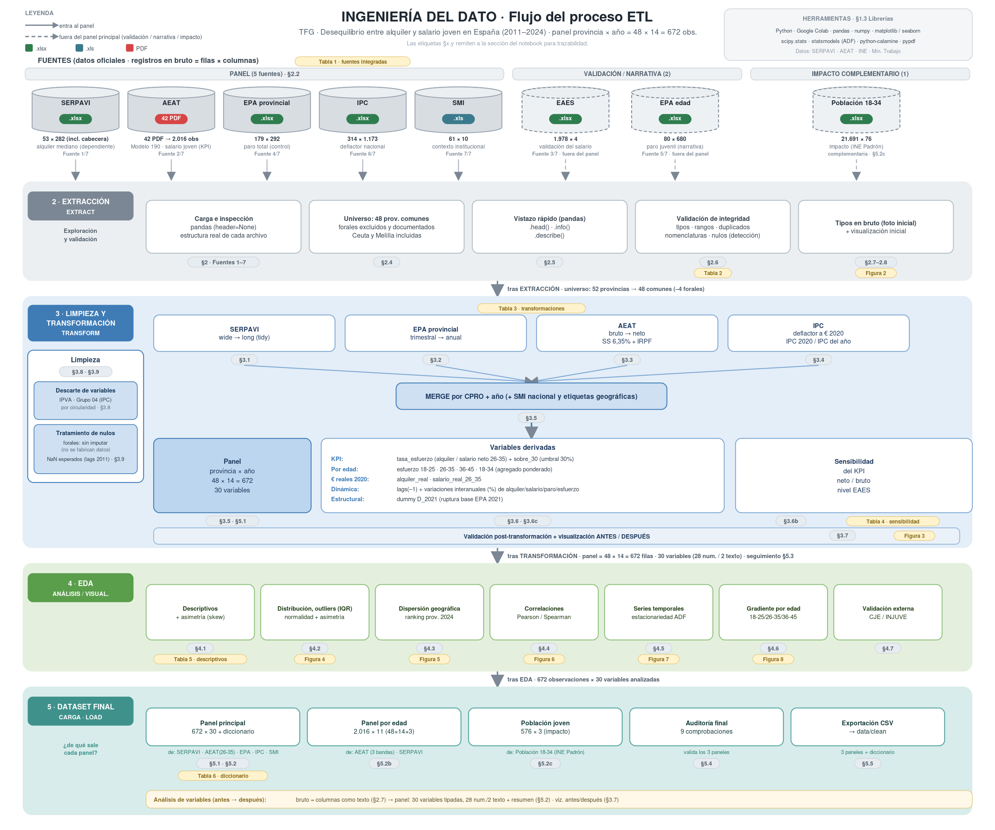
Figura 1. Diagrama de flujo del proceso ETL de la Ingeniería del Dato. Las referencias §x.y que figuran en el diagrama remiten a las secciones del cuaderno de código. Fuente: elaboración propia.

4.1. Origen y extracción de los datos

4.1.1. Enfoque multifuente y universo de análisis
El desequilibrio estudiado no puede abordarse con una sola fuente, porque ninguna base pública española reúne a la vez los precios de alquiler provinciales, los salarios juveniles por provincia y las variables macroeconómicas de control. La aportación de esta fase es, por tanto, construir manualmente un conjunto analítico integrado a partir de fuentes de cuatro organismos (Ministerio de Vivienda, Agencia Tributaria, Instituto Nacional de Estadística y Ministerio de Trabajo), con granularidades, frecuencias y formatos distintos. El panel provincia × año se construye con cinco fuentes; otras dos se reservan para validación y narrativa. A estas siete fuentes oficiales se añade una octava complementaria, el Padrón continuo de población, que no forma parte del panel de modelado y se emplea únicamente para dimensionar el impacto humano (apartado 4.1.3). La Tabla 2 sintetiza las ocho, con el papel de cada una.

Tabla 2. Fuentes de datos utilizadas en la Ingeniería del Dato. Fuente: elaboración propia.
# | Fuente | Organismo | Variable principal | Granularidad | Rol
1 | SERPAVI | Min. Vivienda | Alquiler mediano (€/mes) | Provincial | Variable dependiente / KPI
2 | AEAT (Modelo 190) | Agencia Tributaria | Salario medio por edad (€/año) | Provincial | Denominador del KPI
3 | EPA provincial (t=65349) | INE | Tasa de paro total | Provincial | Control
4 | IPC (t=76136) | INE | Índice de precios de consumo | Nacional | Deflactor
5 | SMI | Min. Trabajo | Salario mínimo interprofesional | Nacional | Contexto
6 | EAES (t=28201) | INE | Salario por edad y CC. AA. | Autonómica | Validación del salario
7 | EPA por edad (t=65334) | INE | Paro por edad | Autonómica | Narrativa (paro juvenil)
8 | Padrón continuo | INE | Población 18–34 | Provincial | Impacto complementario
El universo de análisis son las 48 unidades territoriales de régimen fiscal común, es decir, las 46 provincias del territorio común más las ciudades autónomas de Ceuta y Melilla. La razón es de cobertura de las fuentes y no una elección arbitraria: la Agencia Tributaria no recoge el País Vasco ni Navarra bajo la misma estadística por su régimen foral propio, y el SERPAVI tampoco ofrece para esos territorios una serie homogénea durante todo el periodo. Los cuatro territorios forales (Álava, Guipúzcoa, Vizcaya y Navarra) se excluyen, por tanto, de forma documentada y no se imputan, porque rellenar con valores estimados unas provincias que las propias fuentes oficiales no publican equivaldría a fabricar datos. Esta decisión afecta por igual al numerador y al denominador del indicador, lo que preserva la coherencia interna del panel.

4.1.2. Las fuentes núcleo del panel: alquiler y salario
Las dos variables que forman la tasa de esfuerzo proceden de fuentes tributarias, lo que les da una base común. El alquiler se toma del SERPAVI (Sistema Estatal de Referencia del Precio del Alquiler de Vivienda), la única fuente oficial española que publica precios absolutos de alquiler residencial, en euros al mes, con desagregación provincial. A diferencia de los portales inmobiliarios, que difunden precios de oferta, esto es, lo que pide el propietario, el SERPAVI parte de las declaraciones del IRPF (Modelo 100) gestionadas por la Agencia Tributaria, de forma que recoge contratos reales firmados y declarados. La distinción es relevante: trabajar con precios de oferta introduciría un sesgo sistemático al alza y distorsionaría la tasa de esfuerzo que realmente soportan los jóvenes. De hecho, una primera aproximación del trabajo estimó el alquiler con precios de oferta de portales inmobiliarios (Idealista, €/m² sobre una superficie tipo de 60 m²); se descartó precisamente por ese sesgo al alza y por la fragilidad del supuesto de superficie, y se sustituyó por el precio real declarado del SERPAVI. Del SERPAVI se conservan las seis variables de vivienda colectiva (pisos en edificios), entre ellas el alquiler mediano mensual, que actúa como variable dependiente, el alquiler por metro cuadrado, la superficie mediana y el número de contratos. Se trabaja con la mediana, y no con la media, por la asimetría de la distribución del alquiler, y se descarta la vivienda unifamiliar porque la población joven reside mayoritariamente en vivienda colectiva.
El salario procede de la estadística Mercado de Trabajo y Pensiones en las Fuentes Tributarias de la Agencia Tributaria, basada en el Modelo 190 (retenciones sobre rendimientos del trabajo), que publica el salario medio por provincia y tramo de edad. Es la única fuente que ofrece el salario joven a escala provincial, ya que la Encuesta Anual de Estructura Salarial (EAES) del INE solo llega al nivel autonómico, y comparte con el SERPAVI su naturaleza fiscal y su universo. Se utilizan las tres bandas de edad de 18 a 25, de 26 a 35 y de 36 a 45 años; la banda principal del indicador es la de 26 a 35 años, por ser el tramo en el que se concentra la emancipación en España (la edad media de salida del hogar ronda los 30 años, dentro de esta banda), mientras que las otras dos alimentan el gradiente por edad y el agregado de 18 a 34 se reporta por comparabilidad con la definición de juventud de Eurostat. El salario se calcula como la masa salarial total dividida por el número de perceptores; al promediar también a quienes trabajaron a tiempo parcial o solo una parte del año, esa media resulta baja, sobre todo en los más jóvenes. Como ese salario ocupa el denominador de la tasa de esfuerzo, el indicador derivado es una cota superior: el esfuerzo real de un joven con empleo a tiempo completo durante todo el año sería algo menor. Esta lectura es coherente con la precariedad del empleo juvenil.

4.1.3. Las fuentes de control, validación y contexto
Una vez descritas las dos fuentes núcleo, las cinco fuentes oficiales restantes cumplen funciones diferenciadas: la Encuesta de Población Activa provincial, el Índice de Precios de Consumo y el salario mínimo interprofesional completan el panel principal, mientras que la EAES y la Encuesta de Población Activa por edad se reservan para la validación y la narrativa. La Encuesta de Población Activa del INE aporta la tasa de paro provincial, variable de control del mercado laboral, y, en su versión por edad, el paro juvenil que sostiene la narrativa. El Índice de Precios de Consumo, en su índice general nacional, proporciona el deflactor que permite expresar las series en euros constantes. El salario mínimo interprofesional del Ministerio de Trabajo entra como variable de política pública de ámbito nacional: pasó de 641,40 € mensuales en 2011 a 1.134,00 € en 2024, y el alquiler mediano de las 48 unidades territoriales supuso entre el 41,9 % y el 62,4 % de ese salario mínimo a lo largo del periodo en términos nominales, lo que dimensiona la presión del alquiler frente a las rentas más bajas. La EAES, disponible solo por comunidad autónoma, no forma parte del panel, sino que valida que el nivel y la tendencia del salario joven de la Agencia Tributaria son coherentes con una fuente independiente; sus valores negativos, que el INE emplea como convención para señalar baja fiabilidad muestral, se conservan en valor absoluto con una bandera de calidad en lugar de convertirse en ausentes. Por último, la octava fuente, la población joven de 18 a 34 años por provincia, que se construye agregando los tramos de edad correspondientes del Padrón continuo, se añade como complementaria (no forma parte del panel de modelado) para traducir el porcentaje de esfuerzo en magnitud humana.

4.1.4. Extracción y validación de la integridad
La fase de extracción carga cada archivo en su formato original y registra su estructura física, lo que respalda la trazabilidad. La Tabla 3 recoge la forma en bruto y los valores no nulos de cada fuente, leídos directamente de los ficheros sin asumir una fila de cabecera y contando de forma automática los valores no nulos, sin multiplicaciones ni recuentos manuales. A las siete fuentes principales se añade una octava fila, el Padrón continuo, que es la fuente complementaria de impacto humano: se verifica junto al resto en el control inicial de archivos y se audita aquí en bruto, aunque no se integra en el panel de modelado y solo se emplea para traducir la tasa de esfuerzo en magnitud poblacional.
Tabla 3. Integridad de las fuentes en bruto (forma y valores no nulos). Fuente: elaboración propia.
# | Fuente | Forma en bruto | Valores no nulos | Rol
1 | SERPAVI | 53 × 282 (52 provincias + cabecera) | 14.006 | Alquiler (dependiente)
2 | AEAT | 42 PDF → 2.016 obs. analíticas | no aplica (fuente en PDF) | Salario joven provincial
3 | EPA provincial | 179 × 292 | 46.737 | Paro total (control)
4 | IPC | 314 × 1.173 | 329.645 | Deflactor nacional
5 | SMI | 61 × 10 | 486 | Contexto
6 | EAES | 1.978 × 4 | 7.484 | Validación del salario
7 | EPA por edad | 80 × 680 | 41.501 | Narrativa (paro juvenil)
8 | Padrón continuo | 21.691 × 76 | 1.238.114 | Complementaria de impacto humano (no entra en el panel)
El salario provincial por edad merece una mención específica porque la Agencia Tributaria lo publica únicamente en PDF. Se procesaron 42 documentos, uno por cada combinación de tres bandas de edad y catorce años, de los que se extrajeron 2.016 observaciones analíticas (48 unidades territoriales × 14 años × 3 bandas) mediante una rutina de lectura de PDF. La extracción incorpora una verificación que comprueba que la banda de edad declarada en la cabecera de cada documento coincide con el nombre del archivo y que detiene la ejecución si falta alguno de los 42, lo que evita errores de asignación silenciosos. Este parseo de una fuente no tabulada constituye una parte sustantiva de la elaboración manual del conjunto.
Antes de transformar, se aplican los cinco controles de validación que marca la metodología del pilar: tipos de datos, rango lógico de los valores, unicidad y ausencia de duplicados, consistencia de las nomenclaturas entre fuentes y tratamiento de los valores nulos. Estos controles son especialmente importantes en un conjunto multifuente, porque la integración posterior depende de que las claves de unión, los códigos y nombres de provincia y comunidad, sean coherentes en todas las fuentes. La Figura 2 muestra el estado inicial de las variables clave una vez extraídas y leídas en su escala original, todavía sin transformar, y sirve de referencia para la comparación posterior. En estas series nacionales en bruto ya se aprecian los rasgos del problema: el alquiler mediano cae durante la salida de la crisis y repunta con fuerza desde 2015 hasta máximos en 2024; el salario joven mantiene un orden estable por edad, con la banda de 18 a 25 años muy por debajo de las otras dos; y el paro juvenil desciende desde el máximo cercano al 55 % de 2013.
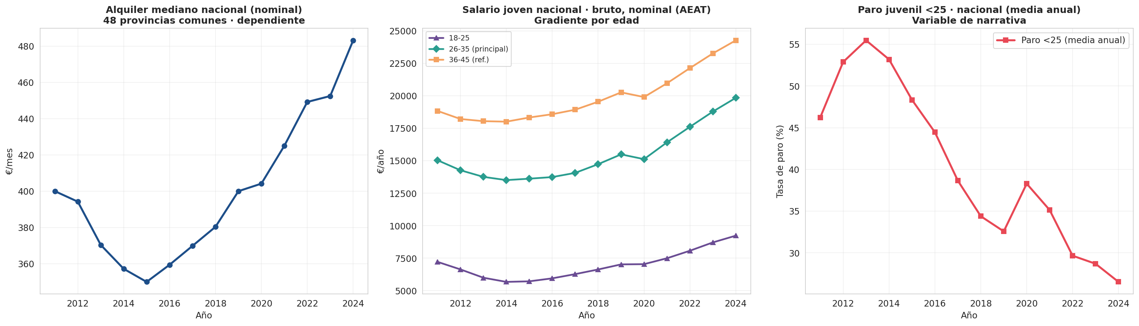
Figura 2. Series nacionales en bruto: alquiler mediano, salario joven y paro juvenil (2011–2024). Fuente: elaboración propia.

4.2. Limpieza y transformación
Sobre las fuentes en bruto se aplican las transformaciones que producen el panel analítico. La Tabla 4 resume las técnicas empleadas y la fuente sobre la que actúa cada una, y los apartados siguientes desarrollan las decisiones metodológicas que sostienen cada paso.
Tabla 4. Técnicas de transformación aplicadas. Fuente: elaboración propia.
Transformación | Técnica | Fuente
Reestructuración a formato largo | de formato ancho a formato largo | SERPAVI
Agregación temporal | trimestral → media anual | EPA provincial
Agregación de tramos de edad | suma de los tramos a la banda 18-34 | Padrón continuo
Conversión de salario | bruto → neto (cotización + IRPF) | AEAT
Tratamiento de valores especiales | negativos del INE a valor absoluto con bandera de calidad | EAES
Deflactación | factor IPC, euros constantes de 2020 | alquiler (SERPAVI) y salario (AEAT)
Integración | unión por código de provincia y año | SERPAVI, AEAT, EPA, IPC y SMI
Variables derivadas | KPI, gradiente, series reales, dummies, retardos | panel integrado

4.2.1. Reestructuración y homogeneización temporal
El SERPAVI se publica en formato ancho, con una columna por combinación de variable y año, mientras que el panel requiere una estructura ordenada con una fila por provincia y año. La reestructuración a formato largo deja cada observación en su propia fila y cada variable en su propia columna, lo que facilita la integración y el análisis posteriores. La Encuesta de Población Activa se publica con periodicidad trimestral, pero el panel es anual, de modo que la tasa de paro se agrega calculando la media anual de los cuatro trimestres por provincia. Esa media anual, además de homogeneizar la frecuencia, suaviza la ruptura que la Encuesta de Población Activa introdujo en 2021, cuando el INE actualizó la base de población con la que pondera sus resultados y generó un salto metodológico en la serie; ese efecto se controla además, más adelante, con una variable indicadora.

4.2.2. Conversión del salario de bruto a neto
No existe una fuente oficial que publique el salario neto de la población joven con desagregación provincial para todo el periodo analizado, de manera que se estima una medida de renta disponible homogénea y reproducible. La tasa de esfuerzo se define sobre la renta disponible, por lo que el salario bruto de la Agencia Tributaria se convierte a neto restando la cotización del trabajador a la Seguridad Social, fijada en el 6,35 %, y la cuota del IRPF. El impuesto se calcula con la escala general progresiva y el mínimo personal, aplicando un gasto deducible general. Esta vía es más rigurosa que un factor fijo porque respeta la progresividad del impuesto, algo decisivo al comparar las rentas bajas de la banda de 18 a 25 años con las de la de 36 a 45. Los supuestos quedan documentados: se considera un declarante individual y se toma la escala estatal general como aproximación nacional, sin incorporar deducciones autonómicas ni circunstancias personales o familiares concretas. La conversión no pretende reproducir una nómina exacta, sino obtener una medida de renta disponible comparable entre territorios y a lo largo del tiempo, y por ese motivo se acompaña de un análisis de sensibilidad que recalcula el indicador con el salario bruto y con el nivel de la EAES.

4.2.3. Deflactación a euros constantes de 2020
Los precios de distintos años no son directamente comparables, porque un euro de 2011 no tiene el mismo poder de compra que uno de 2024 a causa de la inflación. Para separar el encarecimiento real del alquiler del simple efecto de la subida general de precios, las series en euros se deflactan, esto es, se reexpresan todas en euros de un mismo año de referencia. El procedimiento es el habitual: se toma como año base el 2020 y, para cada año, se calcula un factor de deflactación igual al cociente entre el índice de precios de 2020 y el de ese año (a partir del índice de precios de consumo general nacional, en media anual); al multiplicar el valor nominal por ese factor se obtiene su equivalente en euros constantes de 2020. La elección del año base es convencional y no altera las conclusiones, ya que cambiarlo solo reescala las series sin modificar su tendencia real. La deflactación se aplica al alquiler y al salario, y esas series reales son las que se examinan en el análisis temporal del apartado 4.3. Conviene precisar que el indicador principal, la tasa de esfuerzo, al ser un cociente entre alquiler y salario del mismo año, es independiente del deflactor: este interviene únicamente en las series reales, no en el cálculo del KPI.

4.2.4. Integración en el panel y variables derivadas
Las fuentes del panel se unen por código de provincia y año, lo que produce las 672 filas esperadas (48 unidades territoriales × 14 años) sin valores ausentes en las variables núcleo. Sobre esa base se construyen las variables derivadas: la tasa de esfuerzo, definida como el cociente entre el alquiler mensual y el salario neto mensual de la banda de referencia de 26 a 35 años multiplicado por cien, y su bandera de sobrecarga por encima del 30 %; las series en euros reales de 2020; el gradiente por edad, que compara la banda de referencia de 26 a 35 años con la tasa de esfuerzo de las bandas de 18 a 25 y de 36 a 45 años; una variable indicadora que recoge la ruptura de base poblacional de 2021; y un conjunto de retardos y variaciones interanuales que capturan la dinámica temporal de cara al modelado. La robustez del indicador se comprueba recalculándolo con tres medidas de salario, el neto de la Agencia Tributaria como principal, el bruto y el nivel de la EAES, y la conclusión de un esfuerzo elevado se mantiene en los tres casos (Tabla 5). Aunque el nivel del esfuerzo varía según la medida, su dirección no cambia: el sobreesfuerzo se mantiene cerca o por encima del 30 % en las tres, lo que confirma que la conclusión no depende de la elección concreta del salario.
Tabla 5. Sensibilidad de la tasa de esfuerzo de la banda de 26 a 35 años según la medida del salario empleada (media nacional, 2024). Fuente: elaboración propia.
Medida del salario (26–35 años) | Tasa de esfuerzo media nacional (2024) | Observaciones provincia-año > 30 % (2011–2024)
Neto de la AEAT (medida principal) | 37,1 % | 95,8 %
Bruto de la AEAT | 30,5 % | 61,8 %
Nivel de la EAES | 32,5 % | 62,5 %
Las variables se conservan en sus unidades originales: la estandarización y las transformaciones de escala que requieren algunos modelos, como el agrupamiento K-Means o la regresión regularizada, se aplican en el pilar de Análisis del Dato y no en la ingeniería, para no condicionar el panel base.
La Figura 3 ilustra el efecto de la transformación. El panel izquierdo contrasta el alquiler antes y después de deflactar: la serie nominal sube con fuerza hasta superar los 500 € de media en 2024, mientras que la serie real en euros de 2020 queda mucho más plana, de forma que buena parte de la subida nominal es inflación. El panel derecho muestra solo el resultado, la tasa de esfuerzo media de la banda de 26 a 35 años frente al umbral del 30 %, sin contraste antes/después: la tasa de esfuerzo, al ser un cociente entre alquiler y salario del mismo año, no varía al deflactar ambas series. Se mantiene en torno al 38 %, por encima del umbral en todo el periodo.
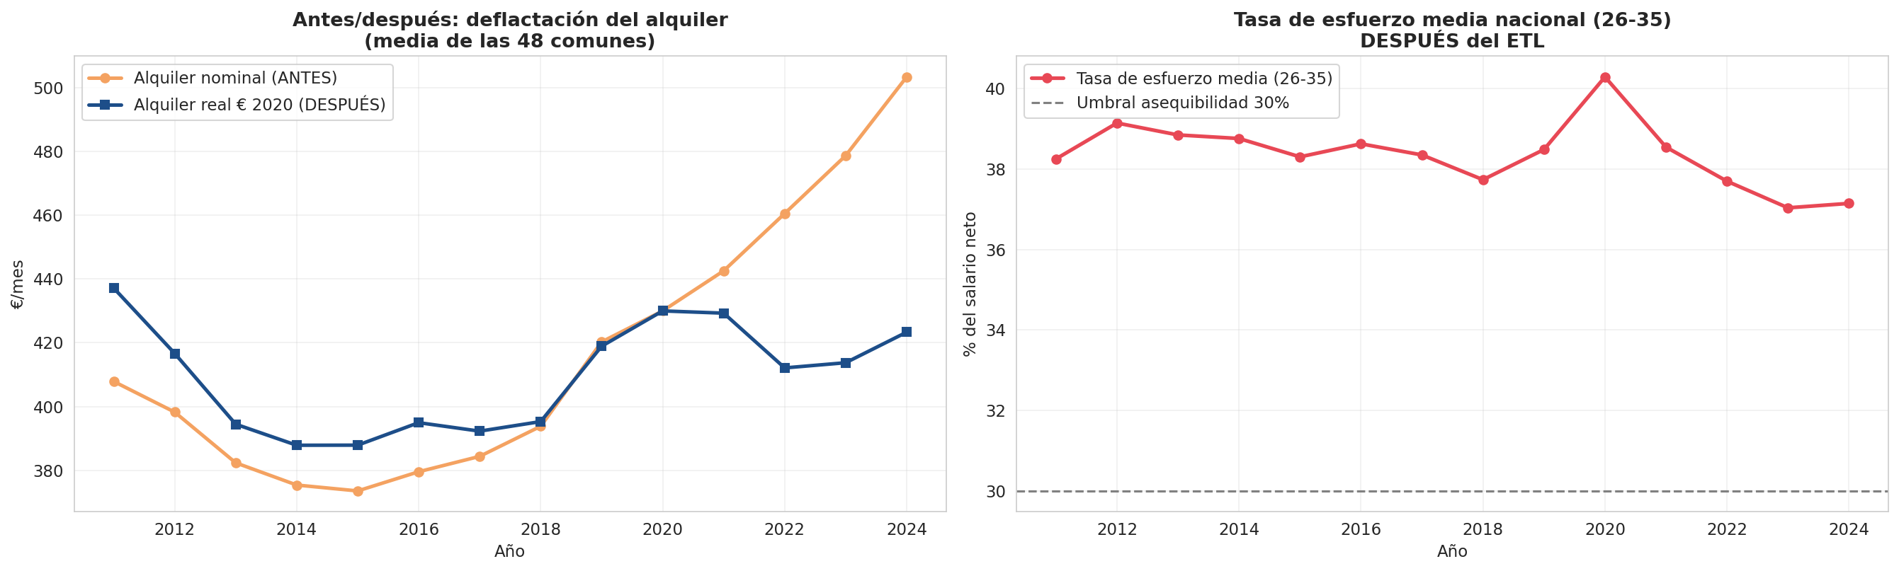
Figura 3. Efecto de la deflactación: alquiler nominal frente a real (euros de 2020) y tasa de esfuerzo resultante frente al umbral del 30 %. Fuente: elaboración propia.

4.2.5. Eliminación de variables
El descarte de variables responde siempre a una de dos razones: el riesgo de circularidad con la variable dependiente, el alquiler, o la falta de relevancia para el objeto del trabajo. Por circularidad se descartan dos bloques del INE: las tablas del índice de precios de la vivienda en alquiler (IPVA), que son un índice del propio alquiler y lo predecirían de forma trivial, y el grupo 04 del IPC, referido a la vivienda, por el mismo motivo; del IPC se conserva únicamente el índice general, que se emplea como deflactor. Por relevancia se depura cada fuente: del SERPAVI se conservan las variables de vivienda colectiva, donde reside la mayoría de los jóvenes, y se dejan fuera la vivienda unifamiliar y los totales mixtos; y de la Encuesta de Población Activa se utiliza solo la tasa de paro de ambos sexos, descartando los indicadores de actividad y empleo por ser ajenos al objeto del trabajo.

4.2.6. Tratamiento de los valores faltantes
El tratamiento de los faltantes distingue de forma deliberada los huecos reales de los valores ausentes por construcción, bajo un principio rector de no fabricar datos. Se valoraron de forma expresa las técnicas de interpolación e imputación, pero se descartaron por principio metodológico: no procede estimar valores que las fuentes oficiales no publican, de modo que se prefiere la exclusión documentada y la conservación de las ausencias estructurales. Las provincias forales generan 47 valores ausentes en el SERPAVI: de las 56 celdas posibles (4 territorios × 14 años), solo 9 tienen dato por la incorporación tardía de estos territorios al sistema. Estas ausencias se resuelven excluyendo esas provincias del universo y documentándolo, no imputando, porque las fuentes tributarias tampoco las cubren de manera homogénea. Los campos de retardo y de variación interanual presentan valores ausentes en el primer año de cada provincia, 2011, porque no existe un año previo; son ausencias estructurales y esperadas, afectan solo a esas columnas y no al núcleo del panel, cuya ausencia total de valores faltantes se verifica mediante una comprobación automática. La serie del padrón de población llega hasta 2022, lo que se documenta como limitación en lugar de extrapolarse.

4.3. Análisis exploratorio
El análisis exploratorio describe el panel ya construido, comprueba sus propiedades estadísticas y prepara el modelado posterior. Se organiza en seis frentes: la descripción y la forma de la distribución, la dispersión geográfica, las correlaciones, el comportamiento temporal y la estacionariedad, el gradiente por edad y la validación con fuentes externas.

4.3.1. Estadística descriptiva y forma de la distribución
La Tabla 6 recoge los estadísticos de posición, dispersión y forma de las principales variables del panel.
Tabla 6. Estadísticos descriptivos de las principales variables del panel. Fuente: elaboración propia.
Variable | Media | Desv. típica | Mínimo | Mediana | Máximo | Asimetría
Alquiler mediano (€/mes) | 416,47 | 86,57 | 300,00 | 400,00 | 800,00 | 1,43
Alquiler real (€ de 2020) | 409,57 | 76,65 | 301,12 | 395,34 | 700,00 | 1,45
Salario neto 26-35 (€/mes) | 1.090,86 | 167,82 | 724,24 | 1.079,63 | 1.713,13 | 0,47
Tasa de paro (%) | 18,73 | 7,43 | 6,34 | 17,75 | 42,31 | 0,58
Tasa de esfuerzo (%) | 38,37 | 6,19 | 27,10 | 37,16 | 58,63 | 0,70
SMI (€/mes) | 809,63 | 177,08 | 641,40 | 721,80 | 1.134,00 | 0,51
La estadística descriptiva, calculada sobre el conjunto de las 672 observaciones provincia-año del periodo 2011-2024, sitúa la tasa de esfuerzo de la banda de 26 a 35 años en una media del 38,4 % y una mediana del 37,2 %, con un rango que va del 27,1 % al 58,6 %. La distribución de la tasa de esfuerzo es asimétrica hacia la derecha (coeficiente de asimetría de 0,70) y el contraste de Shapiro-Wilk rechaza la normalidad (estadístico de 0,954 y p-valor inferior a 0,05); el alquiler mediano presenta una asimetría aún mayor (1,43). Esta asimetría justifica el uso de la mediana, y no la media, como estadístico central del alquiler. El estudio de valores atípicos se realiza con el criterio del rango intercuartílico, que detecta 2 valores extremos en la tasa de esfuerzo y 28 en el alquiler mediano. Estos valores no se eliminan, porque corresponden a provincias reales, como Baleares o Madrid, cuya exclusión sesgaría el análisis a la baja. La Figura 4 muestra esa estructura: el histograma de la tasa de esfuerzo acumula casi toda su masa por encima de la línea del 30 %, el del alquiler mediano presenta una cola larga hacia las provincias más caras, y el diagrama de caja de 2024 sitúa la mediana en torno al 35 %, con la práctica totalidad de las provincias por encima del umbral y un valor extremo en la parte alta.
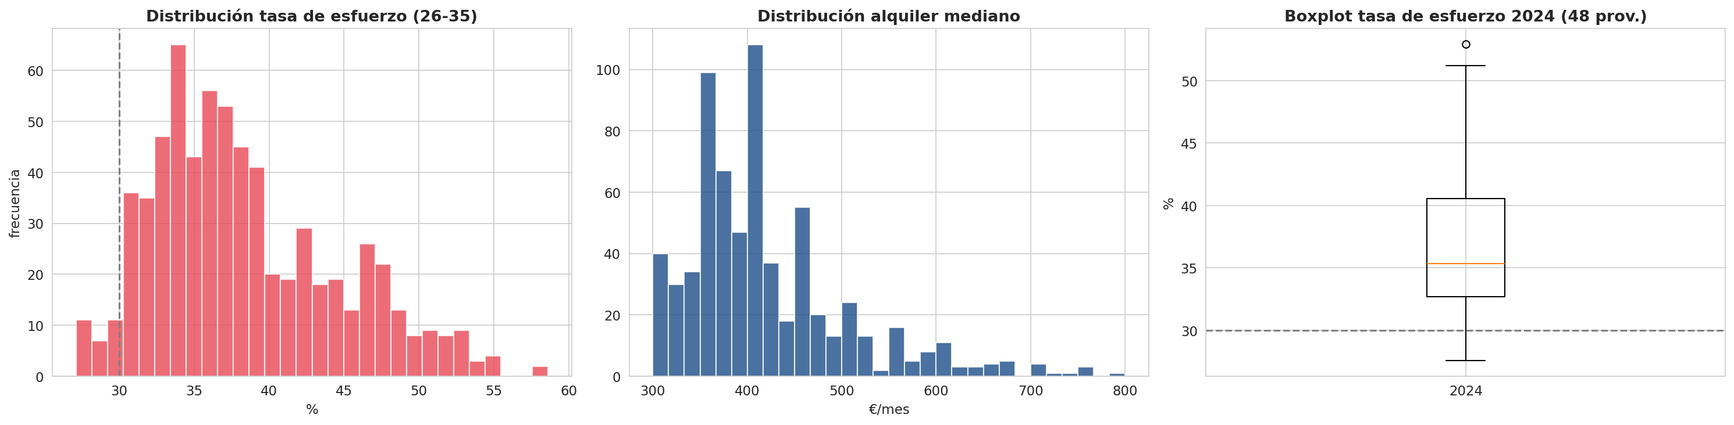
Figura 4. Distribución y valores atípicos de la tasa de esfuerzo. Fuente: elaboración propia.

4.3.2. Dispersión geográfica
El ranking provincial de 2024 confirma una fuerte heterogeneidad territorial que los agregados nacionales o autonómicos ocultan y que justifica el enfoque provincial del trabajo. En el extremo más asequible se sitúan provincias como Lugo y Teruel, con una tasa de esfuerzo en torno al 28 %, seguidas de Lleida, Ourense y Palencia, mientras que en el extremo más tensionado aparecen Madrid y Sevilla, cerca del 47 %, Ceuta en torno al 50 % y Baleares y Málaga por encima del 51 %. La amplitud entre la provincia más asequible y la más tensionada alcanza los 25 puntos porcentuales (Figura 5). Esta dispersión sostiene una conclusión robusta: la proporción de observaciones provincia-año con una tasa de esfuerzo superior al 30 % es del 95,8 % con el salario neto, y se mantiene elevada al recalcularla con el salario bruto y con el nivel de la EAES, lo que indica que la sobrecarga no depende del método de medición del salario.
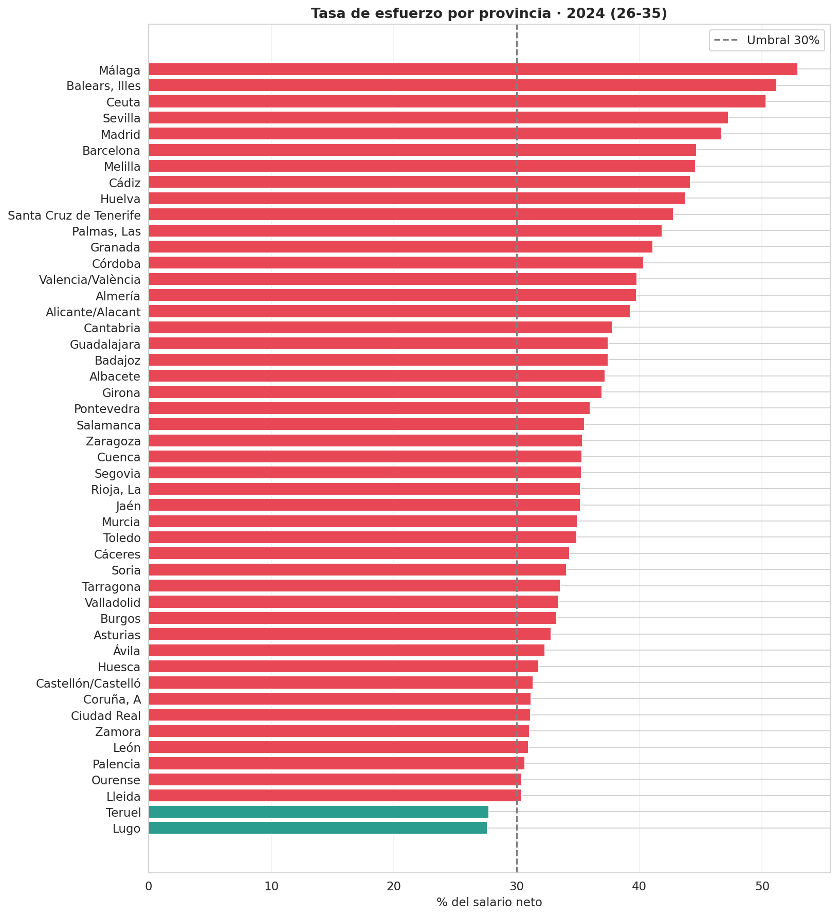
Figura 5. Tasa de esfuerzo por provincia, 2024. Fuente: elaboración propia.

4.3.3. Correlaciones
La matriz de correlaciones se calcula con los coeficientes de Pearson y de Spearman. Computar ambos no es redundante: Pearson capta la asociación lineal y Spearman la asociación monótona por rangos, robusta a los valores extremos y a las relaciones no lineales, de manera que su coincidencia refuerza la lectura. Los resultados muestran que la tasa de esfuerzo se asocia sobre todo con el alquiler, con un coeficiente de 0,63 según Pearson y de 0,56 según Spearman, mientras que con el salario la asociación bivariante es débil y de signo negativo, de −0,20 y −0,26 respectivamente. La explicación es que, donde los salarios son más altos, los alquileres también lo son, por lo que el efecto neto del salario sobre el esfuerzo se diluye. Destaca igualmente la relación negativa entre paro y salario, coherente con el funcionamiento del mercado laboral. Que ambos coeficientes apunten en la misma dirección descarta que las relaciones dependan de unos pocos valores extremos. No se infiere causalidad alguna: estas asociaciones se contrastan formalmente en el pilar de Análisis del Dato (Figura 6).
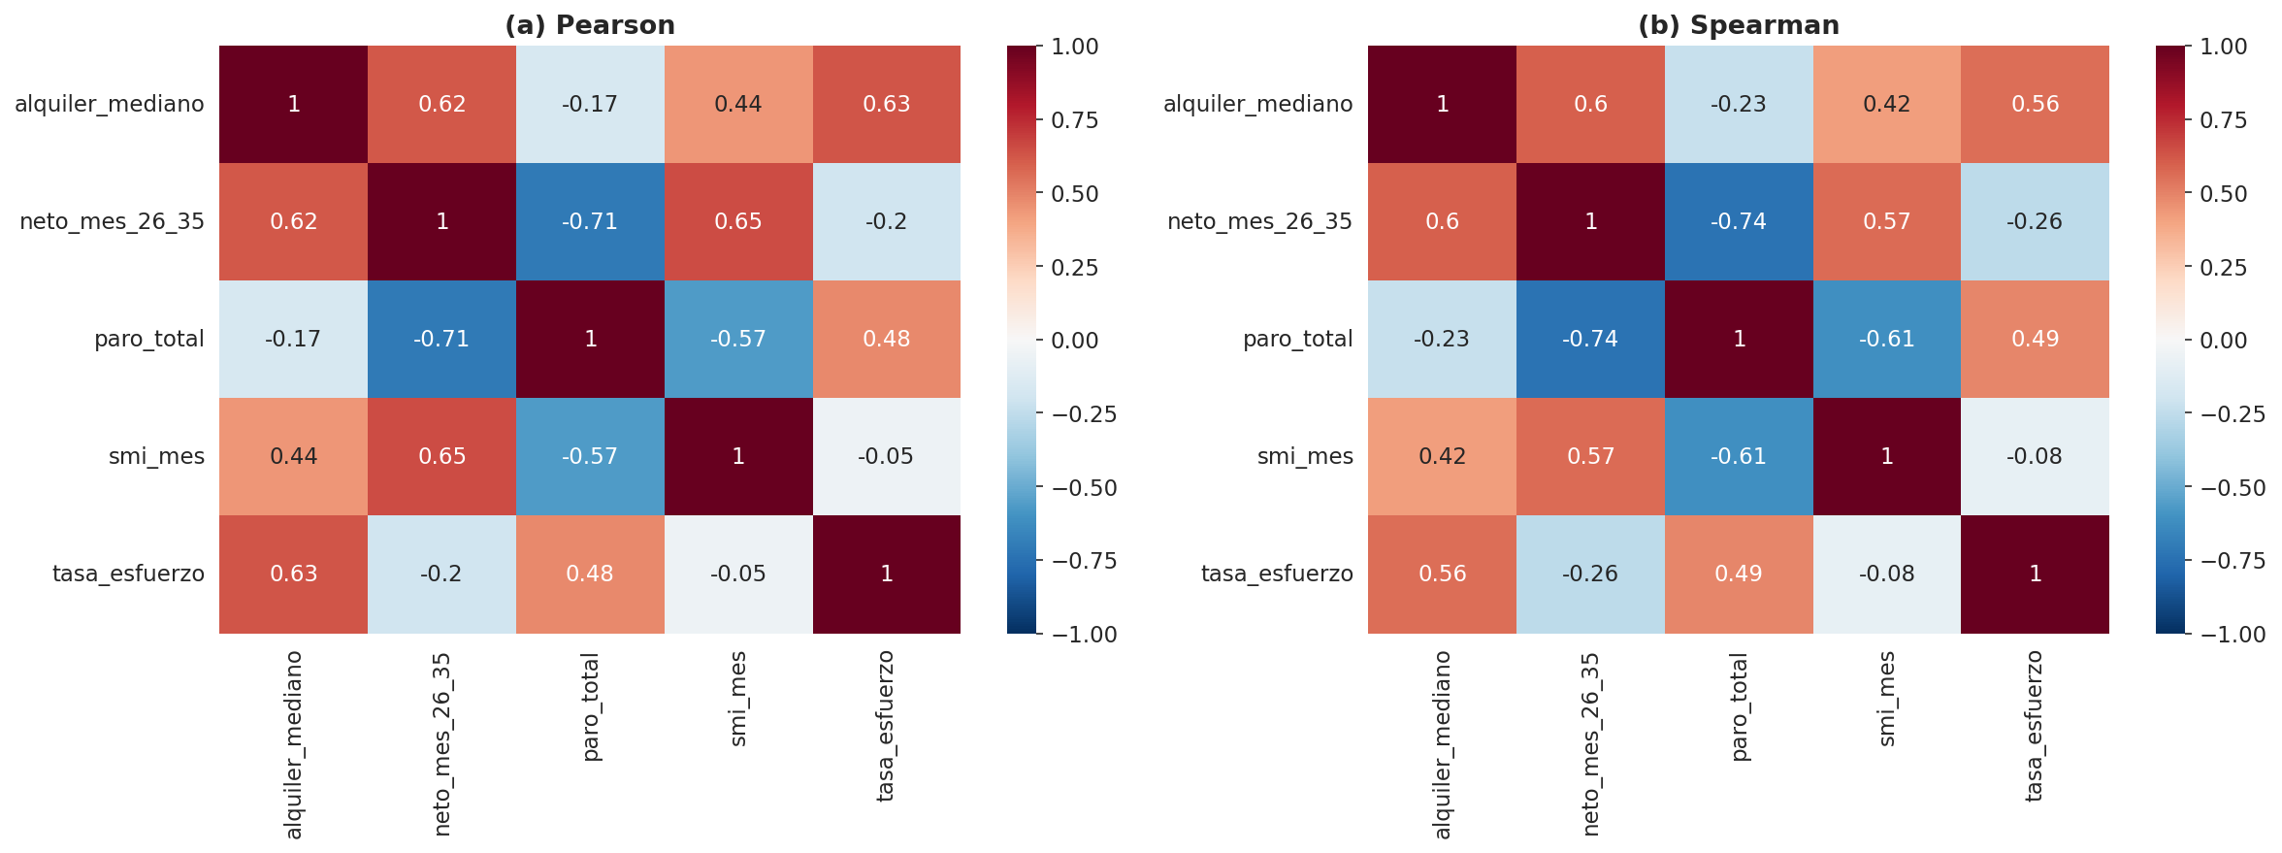
Figura 6. Matriz de correlaciones entre las variables del panel: (a) Pearson; (b) Spearman. Fuente: elaboración propia.

4.3.4. Series temporales y estacionariedad
El estudio del comportamiento temporal aplica el contraste de Dickey-Fuller aumentado para evaluar la estacionariedad, requisito del modelado de series temporales que se aborda en el Análisis del Dato. El contraste enfrenta dos hipótesis: la nula sostiene que la serie tiene una raíz unitaria, es decir, que no es estacionaria, frente a la alternativa de estacionariedad, y se rechaza la nula cuando el p-valor cae por debajo de 0,05. La serie de la tasa de esfuerzo media nacional arroja un estadístico de −2,017 y un p-valor de 0,279, por lo que no se rechaza la hipótesis nula y la serie se considera no estacionaria, lo que aconseja diferenciarla una vez antes de proyectarla. La serie del alquiler real, en cambio, resulta estacionaria, con un estadístico de −4,878 y un p-valor inferior a 0,001. Ambos resultados se toman con cautela por lo corto del periodo, catorce observaciones anuales, que limita la potencia del contraste, y se complementan con la inspección visual de las series (Figura 7). En ella, la tasa de esfuerzo media nacional se mantiene en una banda estrecha en torno al 38 %, con un máximo relativo en 2020, mientras que el alquiler real en euros de 2020 dibuja una forma de U, con su mínimo hacia 2014-2015 y una recuperación posterior hasta 2024.
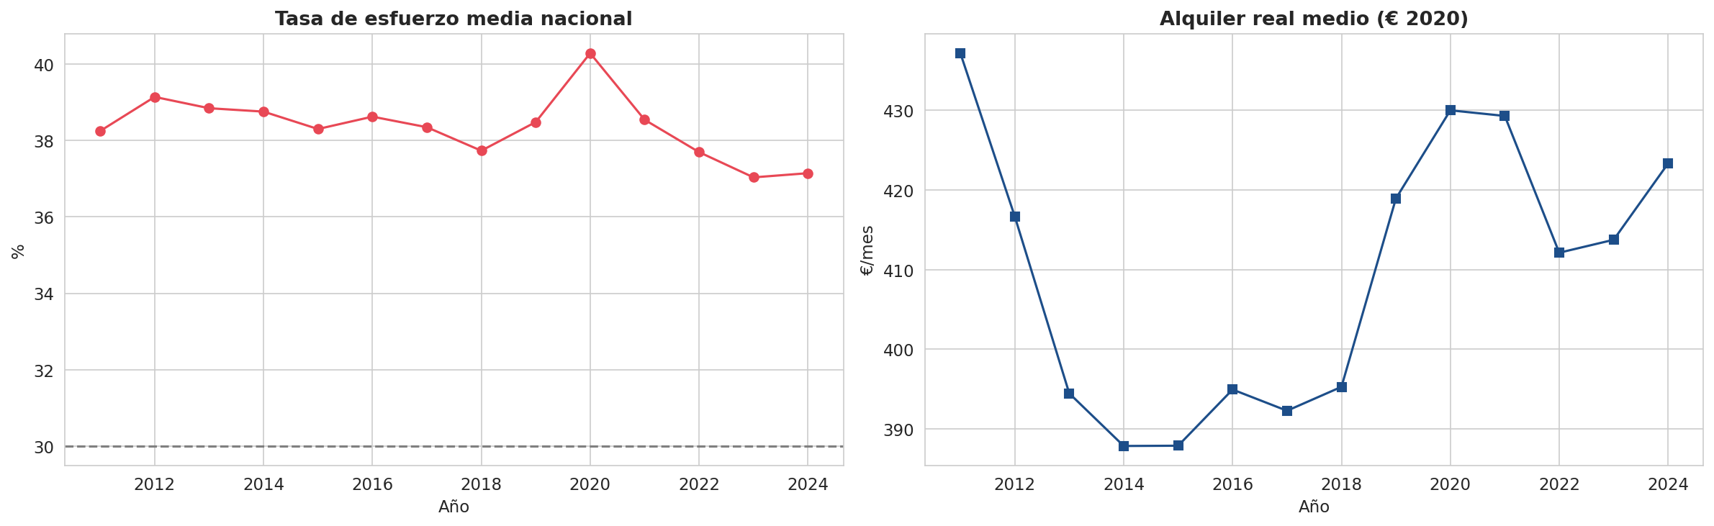
Figura 7. Evolución temporal de la tasa de esfuerzo y del alquiler real; contraste ADF. Fuente: elaboración propia.

4.3.5. Gradiente por edad
El gradiente por edad evidencia una carga muy desigual dentro de la juventud. En 2024 la tasa de esfuerzo media es del 71,6 % para la banda de 18 a 25 años, del 37,1 % para la de 26 a 35 y del 31,2 % para la de 36 a 45. El valor elevado de la banda más joven es coherente con su salario, que la Agencia Tributaria mide como masa salarial dividida por número de perceptores e incluye el empleo a tiempo parcial o de parte del año: el salario medio bruto anual de 2024 es de 9.237 € en la banda de 18 a 25 años, de 19.849 € en la de 26 a 35 y de 24.273 € en la de 36 a 45. Por esa razón la tasa de esfuerzo de la banda más joven se interpreta como una cota superior, y el indicador principal se fija en la banda de 26 a 35 años, núcleo de la emancipación (Figura 8).
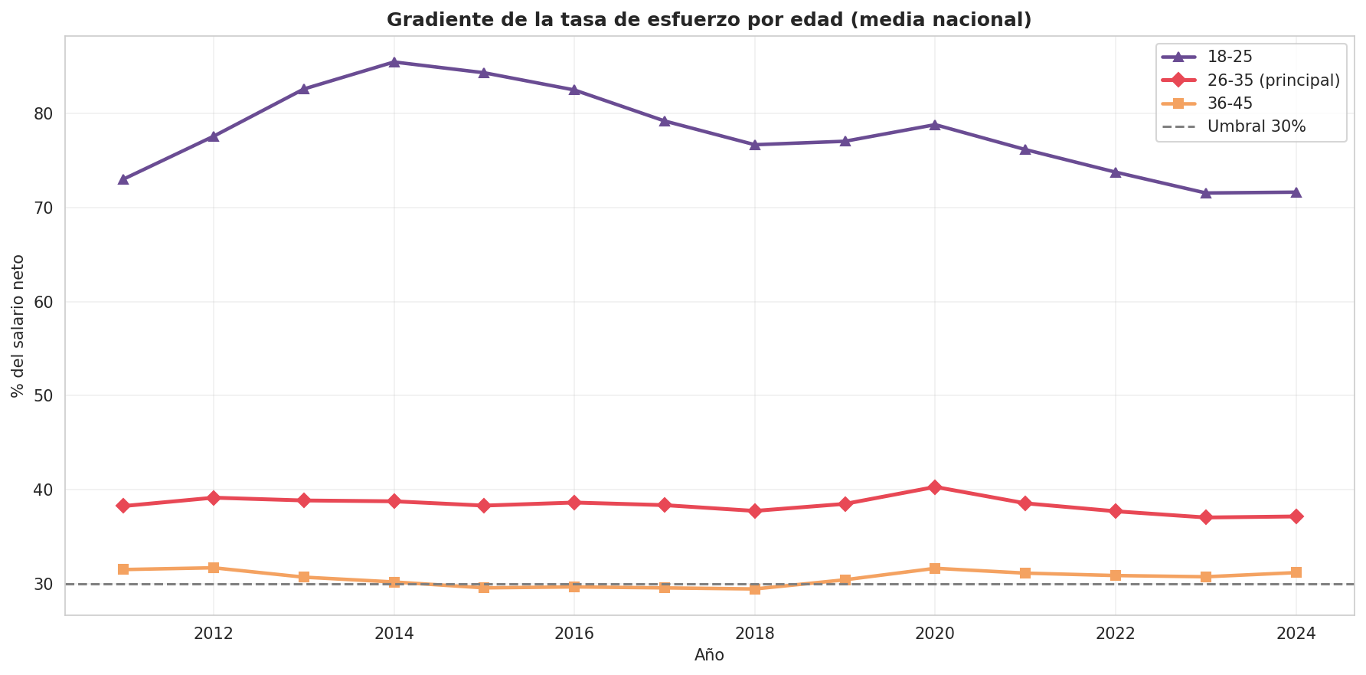
Figura 8. Gradiente de la tasa de esfuerzo por edad. Fuente: elaboración propia.

4.3.6. Validación externa
Por último, los resultados se contrastan con los organismos de referencia. El Consejo de la Juventud de España, a través de su Observatorio de Emancipación, y el INJUVE sitúan la tasa de emancipación juvenil en mínimos históricos, en torno al 15 % en 2024, y estiman que, en el segundo semestre de 2024, alquilar una vivienda en solitario consumía el 92,3 % del salario de una persona joven. La diferencia con el indicador de este trabajo es metodológica y esperable: la cifra del Consejo de la Juventud se refiere a una persona joven de menor edad y salario (la propia banda de 18 a 25 años de este trabajo ya arroja un 71,6 %) y se calcula sobre precios de alquiler de mercado, de oferta, mientras que el indicador principal aquí empleado se fija en la banda de 26 a 35 años y sobre el alquiler real declarado del SERPAVI, sistemáticamente más bajo que el de oferta. Ambas medidas, pese a la diferencia de nivel, coinciden en señalar una inasequibilidad severa. Estas cifras nacionales corroboran la magnitud del desequilibrio que aquí se mide a escala provincial y se emplean como contraste externo cualitativo, no como variables del panel, ya que se publican únicamente a escala nacional o autonómica. La comparación perfila además la aportación del trabajo: frente a un seguimiento descriptivo y de baja resolución territorial, esta investigación aporta detalle provincial y una base preparada para el análisis explicativo y predictivo.

4.4. Dataset final
El resultado es un panel analítico de 672 observaciones (48 unidades territoriales de régimen común por 14 años, de 2011 a 2024) y 30 variables, construido íntegramente a partir de fuentes oficiales y sin valores inventados. El núcleo del panel, formado por el alquiler, el salario, el paro y la tasa de esfuerzo, no contiene ningún valor faltante, y los únicos valores ausentes son los estructurales de los retardos en el año base. Cada variable queda descrita en un diccionario (Tabla 7), que acompaña a la exportación y documenta su definición, su unidad y su papel en el trabajo. La comparación del estado de las variables antes y después del proceso confirma la transformación realizada: las fuentes en bruto se leen mayoritariamente como texto, por su estructura jerárquica o tabular, mientras que el panel final queda tipado con 30 campos, de los cuales 28 son numéricos y 2 textuales.
Tabla 7. Diccionario de variables del panel (30 campos). Fuente: elaboración propia.
Variable | Descripción
cpro | Código INE de provincia (clave)
año | Año (clave)
provincia | Nombre de provincia
ccaa | Comunidad autónoma
alquiler_mediano | Alquiler mediano mensual €/mes (SERPAVI), dependiente
alquiler_m2 | Alquiler mediano €/m²·mes
superficie_m2 | Superficie mediana m²
n_contratos | Nº de contratos
neto_mes_18_25 | Salario neto mensual 18-25 (€)
neto_mes_26_35 | Salario neto mensual 26-35 (€), denominador KPI
neto_mes_36_45 | Salario neto mensual 36-45 (€)
neto_mes_18_34 | Salario neto mensual 18-34 ponderado (€)
sal_26_35 | Salario bruto anual 26-35 (€, AEAT)
paro_total | Tasa de paro total provincial (%)
factor_2020 | Factor de deflactación a € de 2020
smi_mes | SMI mensual nacional (€)
tasa_esfuerzo | KPI: alquiler/salario neto 26-35 (%)
tasa_esfuerzo_18_25 | Esfuerzo 18-25 (%)
tasa_esfuerzo_36_45 | Esfuerzo 36-45 (%)
tasa_esfuerzo_18_34 | Esfuerzo 18-34 (%)
sobre_30 | 1 si esfuerzo > 30 % (umbral asequibilidad)
alquiler_real | Alquiler en € constantes 2020
salario_real_26_35 | Salario neto real 26-35 (€ 2020)
D_2021 | Dummy ruptura base EPA (1 si año≥2021)
alquiler_mediano_lag1 | Alquiler mediano del año anterior (€/mes)
neto_mes_26_35_lag1 | Salario neto 26-35 del año anterior (€)
paro_total_lag1 | Tasa de paro total del año anterior (%)
tasa_esfuerzo_lag1 | Tasa de esfuerzo (26-35) del año anterior (%)
var_alquiler_pct | Variación interanual del alquiler (%)
var_salario_pct | Variación interanual del salario neto 26-35 (%)
El trabajo cierra, por tanto, con tres paneles, cada uno con un origen y una función propios (Tabla 8). El panel principal ya descrito (672 × 30) integra el alquiler del SERPAVI, el salario de la AEAT y las variables de control (el paro de la Encuesta de Población Activa, el IPC y el salario mínimo), y es el que alimentará el modelado y la inferencia del pilar de Análisis: la competición de modelos, las tipologías y la proyección del esfuerzo. El primer panel auxiliar es un panel por edad, en formato largo, de 2.016 observaciones (48 unidades territoriales × 14 años × 3 bandas de edad), construido a partir del salario por edad de la AEAT y el alquiler del SERPAVI; aporta la tasa de esfuerzo de cada banda y sirve para el análisis del gradiente por edad. El segundo es un panel de población joven de 18 a 34 años por provincia, con 576 observaciones entre 2011 y 2022, agregado del Padrón continuo, que permite traducir el porcentaje de esfuerzo en magnitud humana, esto es, en cuántos jóvenes quedan expuestos al problema. Con este último, la dimensión del impacto calculada sobre el padrón de 2022 indica que 8.017.646 de los 8.190.562 jóvenes de 18 a 34 años, es decir, el 97,9 %, residen en provincias donde la banda de 26 a 35 años supera el umbral del 30 %. Conviene precisar que esta cifra mide la exposición territorial al problema, no el número de jóvenes arrendatarios afectados de forma individual.
Tabla 8. Los tres paneles del conjunto de datos final, con su origen y su función. Fuente: elaboración propia.
Panel | Dimensión (filas × columnas) | De qué fuentes sale | Para qué sirve
Principal | 672 × 30 | SERPAVI, AEAT, EPA, IPC y SMI | Modelado e inferencia del Análisis (modelos, tipologías y proyección)
Por edad | 2.016 × 11 | AEAT (salario por edad) y SERPAVI | Gradiente del esfuerzo por banda de edad
Población joven | 576 × 3 | Padrón continuo | Traducir el % de esfuerzo en nº de jóvenes (exposición territorial)
Antes de exportar, una auditoría programática verifica la integridad del conjunto mediante nueve comprobaciones: las dimensiones del panel, el número de provincias y de años, la ausencia de duplicados en la clave, la ausencia de nulos en el núcleo, la cobertura de los dos paneles auxiliares y la completitud del diccionario. La rutina detiene la ejecución si alguna comprobación falla, y en la ejecución final las nueve se superan; sus resultados, organizados en cinco dimensiones de calidad, se resumen en la Tabla 9. El proceso es reproducible de principio a fin: se ejecuta tanto en Google Colab como en local, valida de forma estricta los archivos de entrada y se mantiene bajo control de versiones, de forma que cualquier resultado puede rehacerse a partir de las fuentes originales. La arquitectura de almacenamiento se elige en coherencia con la naturaleza del conjunto: dado su tamaño reducido y estable (672 × 30) y su uso analítico, el panel se conserva en ficheros planos versionados (CSV) dentro de un repositorio estructurado, y no en un sistema gestor de bases de datos relacional, cuya complejidad no aportaría ventajas a un volumen de este orden y restaría reproducibilidad y portabilidad.
Tabla 9. Resumen de la calidad del dato del panel final. Fuente: elaboración propia.
Dimensión | Resultado
Completitud | 0 % de valores nulos en las variables núcleo (alquiler, salario, paro y tasa de esfuerzo); las únicas ausencias son estructurales (retardos del año base y provincias forales excluidas).
Unicidad | Sin registros duplicados en la clave provincia-año (672 combinaciones únicas).
Consistencia | Códigos y nombres de provincia y comunidad armonizados entre las ocho fuentes.
Validez | Tipos de dato y rangos verificados mediante los cinco controles de validación previos a la transformación.
Trazabilidad | Pipeline reproducible (Google Colab y local) bajo control de versiones, con auditoría final de nueve comprobaciones.
Para que el proceso sea plenamente auditable, se documenta el número de registros en cada etapa, lo que permite seguir cómo cada fuente en bruto se transforma hasta el panel final sin perder ni inventar datos (la notación n × m indica filas, es decir registros, por columnas, es decir variables): el SERPAVI ocupa 53 × 282 celdas en el fichero físico (las 52 provincias más la fila de cabecera, según figura en la Tabla 3) y, una vez reconocida la cabecera, se procesa como 52 × 282 en formato wide para pasar a 672 × 8 en formato largo; la Agencia Tributaria genera 2.016 observaciones (48 × 14 × 3) a partir de los 42 PDF; la Encuesta de Población Activa aporta 672 × 3 tras la agregación anual; el deflactor del IPC se reduce a una serie nacional de 14 años; y la integración produce un panel de 672 × 16 que las variables derivadas y los retardos elevan hasta 672 × 30. Los dos paneles auxiliares quedan en 2.016 × 11 (por edad) y 576 × 3 (población joven).

4.5. Cierre del pilar y enlace con el Análisis del Dato
La aportación de esta ingeniería es un panel provincial reproducible que va más allá del seguimiento descriptivo de alcance nacional o autonómico, al combinar de forma coherente el alquiler tributario del SERPAVI y el salario tributario de la AEAT sobre el mismo universo de 48 unidades territoriales. El propio panel ofrece ya un primer diagnóstico descriptivo del problema: la inasequibilidad es casi universal, con un 95,8 % de las observaciones provincia-año por encima del umbral del 30 %; es muy heterogénea en el territorio, con una amplitud de 25 puntos porcentuales entre la provincia más y la menos tensionada en 2024; y es profundamente desigual por edad, desde el 71,6 % de esfuerzo en la banda de 18 a 25 años hasta el 31,2 % en la de 36 a 45. Este diagnóstico, todavía descriptivo, deja preparado el terreno para el pilar de Análisis del Dato, que sobre este mismo panel cuantifica el desequilibrio, estudia los determinantes del alquiler mediante una competición entre una regresión regularizada y modelos de árboles (Ridge frente a Random Forest y Gradient Boosting), identifica tipologías provinciales con K-Means y proyecta el escenario 2025–2027 con un modelo ARIMA sobre la serie diferenciada.

5. Análisis del Dato

5.1. Punto de partida, variable objetivo y estrategia de validación
El análisis del dato parte del panel provincial depurado y certificado en la fase de ingeniería del dato, que no se reconstruye: se carga y se analiza. El panel principal reúne 672 observaciones (48 unidades territoriales por 14 años) con 30 variables y es el que sostiene tanto el modelado supervisado como la inferencia; el modelado utiliza 624 observaciones, ya que el año base 2011 se descarta por carecer de los valores rezagados (lag-1) que requieren algunos predictores. Se emplean además dos conjuntos auxiliares, cada uno con una función bien delimitada. El panel por edad (2.016 observaciones, las provincias y los años desagregados en tres bandas de edad) sirve para medir el gradiente del esfuerzo entre bandas de edad, esto es, cuánto difiere la carga del alquiler según la edad. Y la serie de población joven por provincia (576 observaciones, disponible hasta 2022) permite dimensionar la exposición territorial al problema, es decir, qué proporción de jóvenes vive en provincias con un esfuerzo por encima del umbral. De este modo, cada panel responde a una pregunta distinta y no se mezclan en el modelo principal.
La primera decisión es la elección de la variable que se modela. Se toma el alquiler mediano provincial, y no directamente la tasa de esfuerzo, por dos razones. La primera es metodológica: la tasa de esfuerzo es, por construcción, el cociente entre alquiler y salario, de modo que modelizarla con esas mismas variables sería circular. La segunda es empírica: la tasa de esfuerzo se asocia mucho más con el alquiler (correlación de 0,63) que con el salario (correlación de −0,20), de manera que explicar el precio del alquiler concentra la parte más informativa de la variación del esfuerzo y evita la circularidad de modelar directamente el cociente alquiler/salario.
La segunda decisión es plantear el problema como una regresión y no como una clasificación. Clasificar cada provincia-año como accesible o no accesible según el umbral del 30 % resulta degenerado: el 95,8 % de las observaciones (644 de 672) supera el umbral y solo 4 de las 48 unidades territoriales cambian de situación a lo largo del periodo, de manera que un clasificador apenas tendría variación que aprender. Por el mismo motivo no se emplean la matriz de confusión ni la curva ROC, propias de los problemas de clasificación. Antes de modelar se depuran, además, los predictores que constituyen el propio alquiler o se derivan de él (alquiler por metro cuadrado, cuya correlación con el alquiler mediano es de 0,976; superficie; alquiler real; la propia tasa de esfuerzo y el indicador de umbral), para evitar la fuga de información.
La tercera decisión es la estrategia de validación. Como los datos forman un panel y las observaciones de una misma provincia no son independientes, se descarta una partición aleatoria, que mezclaría años y filtraría información del futuro hacia el pasado, un sesgo conocido como fuga de información que sobreestima el rendimiento. Se adopta en su lugar una validación que respeta el orden temporal: se entrena con los años más antiguos y se evalúa en los posteriores, replicando la situación real en que el modelo predice ejercicios todavía no observados. El esquema principal es una validación de ventana expansiva entre 2018 y 2024, con siete particiones fuera de muestra, complementada con la reserva de 2024 como último año de prueba. Frente a una validación cruzada de pliegues aleatorios, la ventana expansiva es la única coherente con una serie que tiene tendencia, porque impide que un año futuro entrene un modelo evaluado sobre un año anterior. Para evitar una fuga más sutil, la estandarización de los predictores que requiere la regresión Ridge se ajusta únicamente sobre el tramo de entrenamiento de cada partición y se aplica después al de validación, de forma que ningún parámetro de la transformación incorpora información del periodo evaluado. Como comprobación de robustez, seleccionar el hiperparámetro de Ridge usando solo ventanas hasta 2023 devuelve el mismo valor, de modo que la conclusión no depende de incluir 2024 en la validación.
El tamaño muestral respalda cada modelo, y conviene comprobarlo de forma explícita porque condiciona qué es defendible. Los tres modelos supervisados, la regresión Ridge, el Random Forest y el Gradient Boosting, se entrenan sobre las mismas 624 observaciones frente a una decena de determinantes más los efectos fijos de provincia; es una holgura suficiente para un modelo lineal regularizado y para conjuntos de árboles que se validan con remuestreo, lo que mantiene la relación entre observaciones y parámetros en un rango razonable. El modelo de inferencia con efectos fijos provinciales se estima sobre esas mismas 624 observaciones, con 48 grupos para los errores clusterizados, número de conglomerados holgado para la inferencia robusta. El agrupamiento K-Means ordena 48 unidades territoriales sobre dos rasgos resumidos, una dimensión baja y adecuada para una partición interpretable en tres grupos. El modelo ARIMA es el caso más limitado, con solo 14 observaciones anuales, suficientes para una especificación parsimoniosa tratada como escenario, pero que descartan órdenes muy parametrizados y modelos intensivos en datos como las redes neuronales. La Figura 9 resume el flujo metodológico completo: la competición supervisada entre el modelo base y los avanzados, el bloque de inferencia que la complementa, el agrupamiento y la serie temporal, con las referencias a cada figura y tabla.
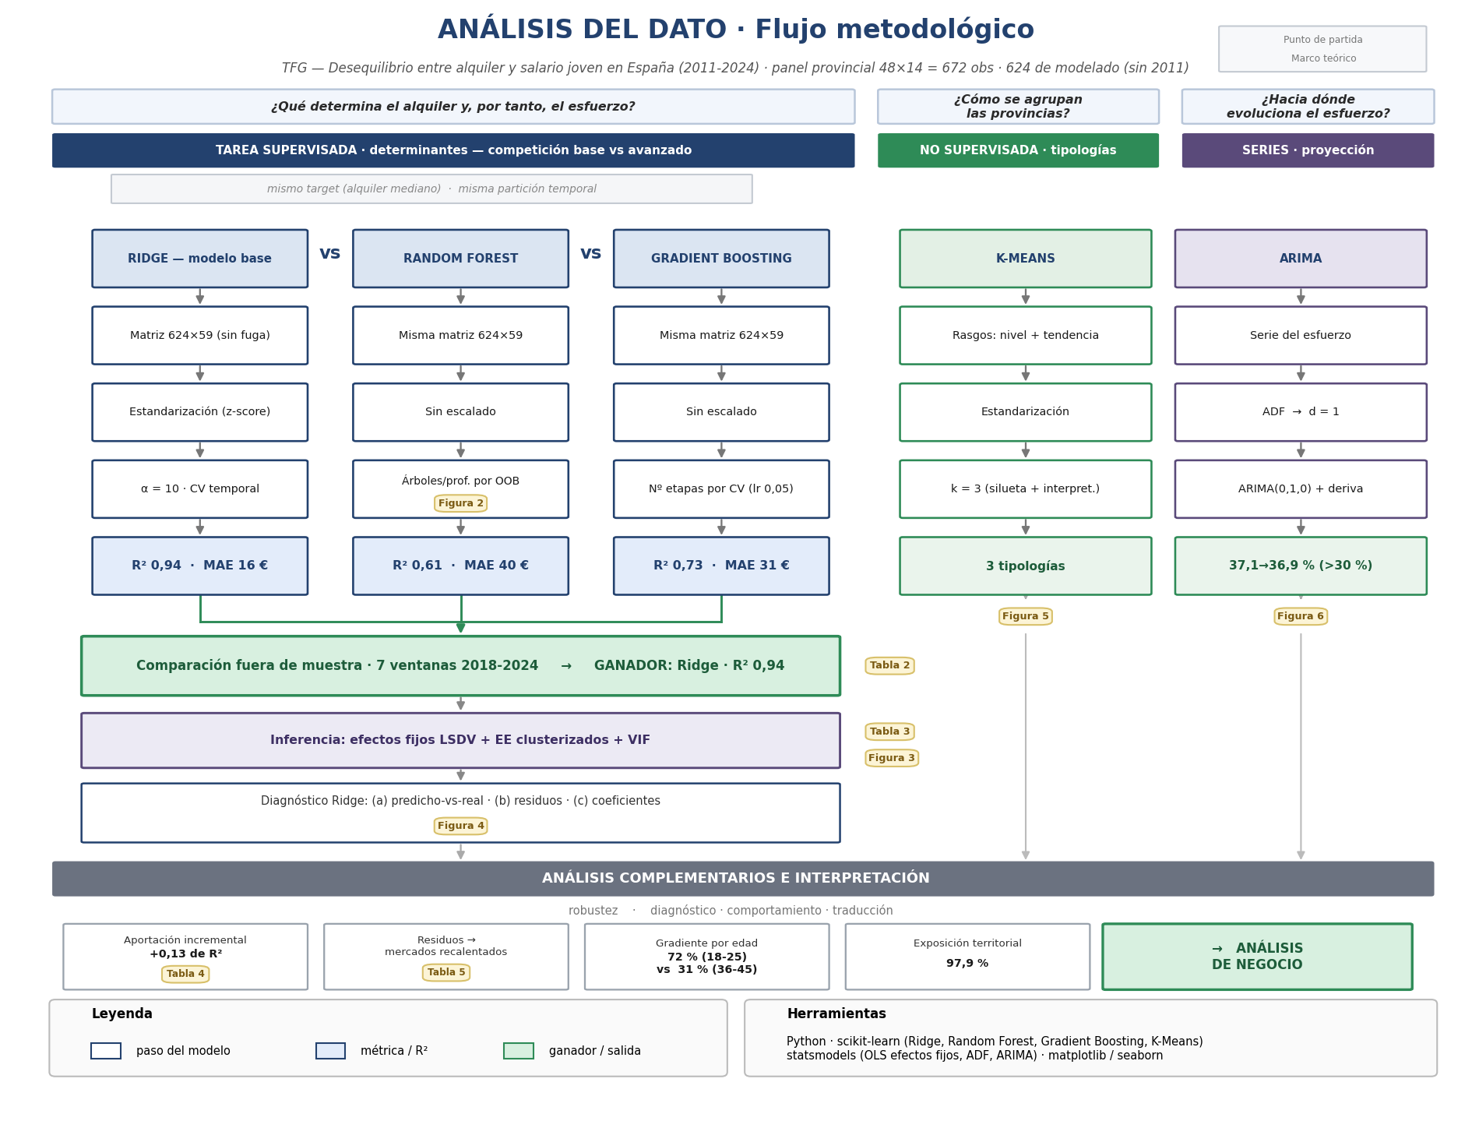
Figura 9. Flujo metodológico del Análisis del Dato. Fuente: elaboración propia.

5.2. Modelo supervisado: determinantes del precio del alquiler

5.2.1. Planteamiento: una competición entre un modelo base y dos avanzados
Sobre el problema de explicar el alquiler mediano se enfrentan el modelo base, la regresión Ridge, y los dos modelos avanzados de conjunto de árboles, el Random Forest y el Gradient Boosting, cuyo fundamento se ha descrito en el marco teórico. La comparación se realiza en dos encuadres del mismo problema: uno de determinantes, en el que el alquiler se explica a partir de variables estructurales del año en curso, y uno autorregresivo, que añade el alquiler del año anterior como referencia de persistencia. Ambos encuadres comparten variables, partición y métricas, de manera que las diferencias de rendimiento son atribuibles al modelo y no al diseño.

5.2.2. Especificación y calibración de los modelos
Los tres modelos se ajustan sobre la misma matriz de 624 observaciones por 59 columnas (los determinantes más las indicadoras de provincia y la tendencia anual), depurada de toda variable que filtre información del alquiler. Las variables que componen esa matriz, con su tipo y su función en el modelo, se detallan en la Tabla 10. Ninguno de sus hiperparámetros se fija a mano. El de regularización de la regresión Ridge se valida temporalmente sobre la ventana expansiva y resulta un valor de 10, que minimiza el error fuera de muestra. En el Random Forest, la profundidad máxima y el tamaño mínimo de hoja se eligen por el rendimiento fuera de bolsa, medido como R², que favorece árboles sin restricción de profundidad y hojas de una sola observación, y el número de árboles se fija observando la curva de ese R² frente al número de estimadores (Figura 10): mejora solo marginalmente a partir de un centenar de árboles, por lo que se adoptan 300 por parsimonia. En el Gradient Boosting, el número de etapas se elige por validación temporal, con una tasa de aprendizaje de 0,05 y árboles de profundidad reducida, igual a 3, lo que da un modelo de 500 etapas.
Tabla 10. Variables del modelado con su tipo y función (versión orientada a modelado). Fuente: elaboración propia.
Variable | Tipo | Rol en el modelo
alquiler_mediano | Numérica continua (€/mes) | Variable objetivo
n_contratos | Numérica de recuento | Determinante: actividad del mercado de alquiler
neto_mes_18_25 | Numérica continua (€/mes) | Determinante: salario neto 18-25 años
neto_mes_26_35 | Numérica continua (€/mes) | Determinante: salario neto 26-35 años
neto_mes_36_45 | Numérica continua (€/mes) | Determinante: salario neto 36-45 años
neto_mes_18_34 | Numérica continua (€/mes) | Determinante: salario neto 18-34 años
paro_total | Numérica continua (%) | Determinante: tasa de paro
smi_mes | Numérica continua (€/mes) | Determinante: salario mínimo interprofesional
D_2021 | Binaria (0/1) | Indicadora del efecto temporal de 2021
neto_mes_26_35_lag1 | Numérica continua (€/mes) | Determinante rezagado (persistencia)
paro_total_lag1 | Numérica continua (%) | Determinante rezagado del paro
var_salario_pct | Numérica continua (%) | Determinante: variación salarial interanual
Indicadoras de provincia (47) | Binarias (0/1) | Efectos fijos de provincia
Tendencia anual | Numérica (año) | Control de tendencia temporal
Figura 10. Curva del R² fuera de bolsa del Random Forest. Fuente: elaboración propia.

5.2.3. Comparación, selección del modelo y mecanismo
El criterio de selección es el rendimiento fuera de muestra, promediado sobre las siete ventanas de la validación expansiva (Tabla 11). En el encuadre de determinantes, la regresión Ridge obtiene un coeficiente de determinación de 0,937, frente al 0,732 del Gradient Boosting y el 0,609 del Random Forest, además del menor error absoluto medio (16,1 €) y la menor raíz del error cuadrático medio (21,4 €) de los tres. En el encuadre autorregresivo, en cambio, las diferencias prácticamente desaparecen (0,970 para Ridge, 0,968 para Gradient Boosting y 0,959 para Random Forest), porque el alquiler del año anterior aporta directamente el nivel y ningún modelo necesita extrapolar.
La Tabla 11 distingue además el coeficiente de determinación dentro de muestra (entrenamiento) del de fuera de muestra, y en esa comparación está la prueba cuantitativa del fenómeno. Los dos conjuntos de árboles ajustan el entrenamiento casi a la perfección, con un R² próximo a 0,99, pero su rendimiento fuera de muestra cae con claridad, hasta 0,609 en el Random Forest, mientras que la regresión Ridge mantiene un ajuste alto y estable dentro y fuera de muestra, 0,980 y 0,937. Esa brecha entre el entrenamiento y la validación es el indicio del sobreajuste: los árboles se ajustan estrechamente a los valores observados pero no proyectan más allá de su rango, mientras que el modelo lineal regularizado generaliza.
Ese contraste es la clave técnica del pilar y se sostiene en la propiedad de los conjuntos de árboles ya enunciada: no extrapolan fuera del rango de valores observado en el entrenamiento. En 2024 una sola provincia, Madrid (800 €), supera el techo del rango de entrenamiento (759 €): mientras la regresión Ridge la sigue de cerca (781 €), el Random Forest y el Gradient Boosting quedan limitados por debajo de ese techo (734 € y 725 €). La conclusión, coherente con el tamaño del panel y con la validación temporal, es que en este problema el modelo sencillo y regularizado generaliza mejor que el complejo. El modelo explicativo final es, por ello, la regresión Ridge sobre los determinantes con efectos fijos de provincia; el encuadre autorregresivo se conserva como referencia de persistencia, pero no como modelo explicativo, porque el alquiler rezagado absorbe la dinámica del mercado y resta lectura a los determinantes estructurales. Conviene precisar que el análisis es explicativo-predictivo y no causal: al trabajar con datos observacionales, se habla de variables asociadas al alquiler, no de causas.
Tabla 11. Comparación de los modelos de regresión: métricas de error (MAE, RMSE, MAPE) y R² dentro y fuera de muestra (validación temporal). Fuente: elaboración propia.
Modelo | MAE | RMSE | MAPE | R² entren. | R² fuera de muestra
A1 Determinantes · Ridge (base) | 16,1 | 21,4 | 3,53 | 0,980 | 0,937
A1 Determinantes · Random Forest | 40,2 | 52,9 | 8,74 | 0,989 | 0,609
A1 Determinantes · Gradient Boosting | 30,7 | 42,8 | 6,58 | 0,993 | 0,732
A2 Autorregresivo · Ridge (base) | 11,3 | 14,4 | 2,52 | 0,990 | 0,970
A2 Autorregresivo · Random Forest | 12,1 | 16,2 | 2,60 | 0,998 | 0,959
A2 Autorregresivo · Gradient Boosting | 11,1 | 14,6 | 2,42 | 0,999 | 0,968

5.2.4. Inferencia complementaria: efectos fijos, errores clusterizados y colinealidad
La competición predictiva permite elegir el modelo con menor error, pero no autoriza por sí sola a interpretar sus coeficientes como asociaciones estables. Por ello se estima, de forma complementaria, un modelo de datos de panel con efectos fijos provinciales mediante variables indicadoras, conocido como mínimos cuadrados con variables indicadoras o LSDV (Baltagi, 2008; Wooldridge, 2010). Esta especificación controla la heterogeneidad provincial invariante en el tiempo, esto es, los rasgos estructurales del mercado de cada territorio que no se observan directamente, e identifica las asociaciones a partir de la variación temporal dentro de cada provincia. Se estima con errores estándar clusterizados por provincia, robustos a la heterocedasticidad y a la autocorrelación dentro de un mismo territorio. Como alternativas se descartan el modelo agrupado, que ignora la heterogeneidad, y el de efectos aleatorios, que exige que el efecto no observado sea ortogonal a los regresores, condición difícil de sostener en mercados de vivienda.
El diagnóstico de colinealidad se apoya en la matriz de correlación (Figura 11) y en el factor de inflación de la varianza (VIF). Las distintas medidas de salario están extremadamente correlacionadas entre sí, con factores de inflación del orden de 10³, el más alto de 1.349,7 en el salario neto de la banda de 26 a 35 años, lo que confirma que sus coeficientes individuales no son identificables por separado, que deben leerse en bloque y que conviene la regularización de Ridge en el bloque predictivo.
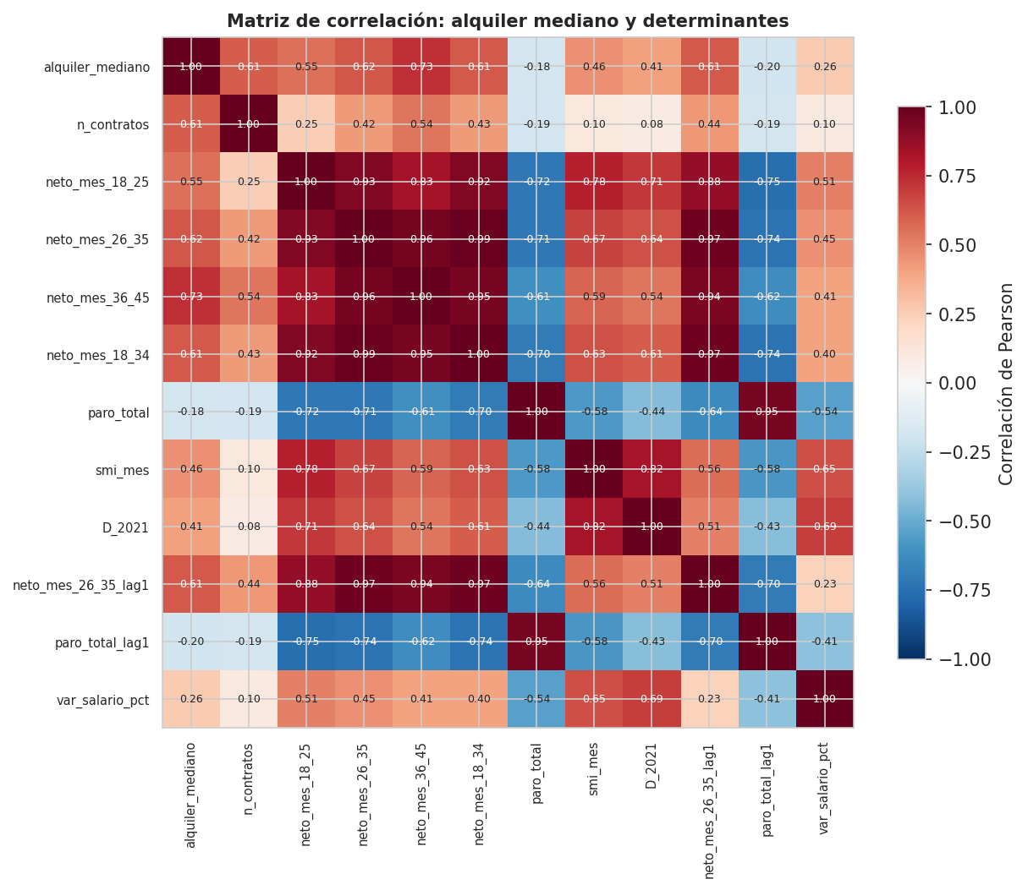
Figura 11. Matriz de correlación de la variable objetivo y los determinantes. Fuente: elaboración propia.
Los determinantes estimados por efectos fijos provinciales se recogen en la Tabla 12, con errores estándar clusterizados por provincia. El que se mantiene significativo incluso bajo la especificación más exigente de efectos fijos de dos vías (provincia y año) es el volumen de contratos; el salario mínimo es significativo en la especificación con tendencia anual, pero, como toda variable nacional, queda absorbido por los efectos de año por construcción. La capacidad explicativa conjunta del modelo inferencial es muy alta, con un coeficiente de determinación dentro de muestra de 0,975 con efectos fijos y de 0,976 en la especificación de dos vías; se trata de un ajuste inferencial, distinto del R² fuera de muestra (0,937) que mide la capacidad predictiva del modelo Ridge.
Tabla 12. Determinantes del alquiler por efectos fijos provinciales (LSDV) con errores estándar clusterizados por provincia. Fuente: elaboración propia.
Determinante | coef | EE_cluster | t | p
n_contratos (por 1.000) | 0,563 | 0,144 | 3,907 | <0,001
neto_mes_18_25 | 0,124 | 0,063 | 1,967 | 0,049
neto_mes_26_35 | -0,028 | 0,237 | -0,119 | 0,905
neto_mes_36_45 | -0,075 | 0,104 | -0,723 | 0,469
neto_mes_18_34 | -0,096 | 0,197 | -0,488 | 0,625
paro_total | 0,398 | 0,502 | 0,793 | 0,428
smi_mes | 0,130 | 0,026 | 5,077 | <0,001
D_2021 | 13,466 | 6,480 | 2,078 | 0,038
neto_mes_26_35_lag1 | 0,256 | 0,304 | 0,842 | 0,400
paro_total_lag1 | -0,068 | 0,520 | -0,130 | 0,897
var_salario_pct | 1,431 | 2,831 | 0,506 | 0,613
El diagnóstico del modelo seleccionado se resume en la Figura 12, organizada en tres paneles. El panel (a) enfrenta el alquiler predicho con el observado en el año de prueba e incorpora el techo de extrapolación, donde se aprecia que solo la regresión Ridge sigue a Madrid por encima de ese techo mientras los árboles quedan limitados por él. El panel (b) muestra los residuos repartidos en torno a cero sin un patrón sistemático apreciable, lo que respalda la adecuación de la especificación lineal. Y el panel (c) ordena los coeficientes estandarizados según su peso. En los modelos de conjunto, la interpretabilidad suele apoyarse en técnicas como los valores SHAP; aquí no resultan necesarios, porque el modelo seleccionado es lineal y esos coeficientes estandarizados, junto con la inferencia de efectos fijos, cumplen directamente esa función explicativa.
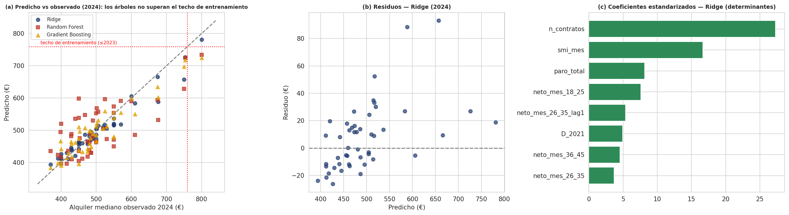
Figura 12. Diagnóstico del modelo Ridge: (a) predicho frente a observado, (b) residuos, (c) coeficientes estandarizados. Fuente: elaboración propia.

5.3. Modelo no supervisado: tipologías provinciales con K-Means
Las 48 provincias se agrupan según dos rasgos que resumen su comportamiento en todo el periodo: el nivel medio de la tasa de esfuerzo y su dirección, es decir, si sube o baja con los años, ambos estandarizados para que ninguno domine por su escala. Se usan estos dos rasgos, y no solo el nivel, por una razón de fondo: la inasequibilidad es casi universal (el 95,8 % de las observaciones supera el umbral del 30 %), de forma que apenas hay provincias de esfuerzo bajo y lo que de verdad distingue a unos territorios de otros no es su altura, sino su dirección; por eso no salen tres grupos del tipo alto-medio-bajo, sino tres definidos por la combinación de nivel y dirección. El número de grupos se decide combinando el coeficiente de silueta con la interpretabilidad: la silueta favorece levemente dos grupos (0,514 frente a 0,486 con tres), pero por un margen muy pequeño, y esa partición solo distinguiría las provincias de alquiler alto de las de alquiler bajo. Se adopta k = 3 porque su silueta es casi igual y su lectura es mucho más rica: distingue un grupo de esfuerzo alto y al alza (45,9 % y +0,25 puntos por año, con Baleares, Barcelona o Madrid), un grupo intermedio mayoritario (35,0 % y −0,13) y un grupo de esfuerzo también alto pero a la baja (43,7 % y −0,43). La dimensión poblacional añade un matiz decisivo, porque los grupos no pesan lo mismo en número de jóvenes: cruzadas con el padrón de 2022, el grupo de esfuerzo alto y al alza concentra a la mitad de la juventud del país (50,5 %, 4,1 millones de jóvenes de 18 a 34 años) pese a reunir solo diez provincias, frente al 38,2 % (3,1 millones) del intermedio y el 11,3 % (0,9 millones) del que desciende; el problema más grave no se circunscribe, por tanto, a un área geográfica reducida, sino que se concentra donde reside la mayoría de los jóvenes. La robustez se confirma con un agrupamiento jerárquico independiente, cuya concordancia con K-Means es alta (índice de Rand ajustado de 0,86). La Figura 13 sitúa cada provincia en el plano de nivel y tendencia, con los tres grupos diferenciados.
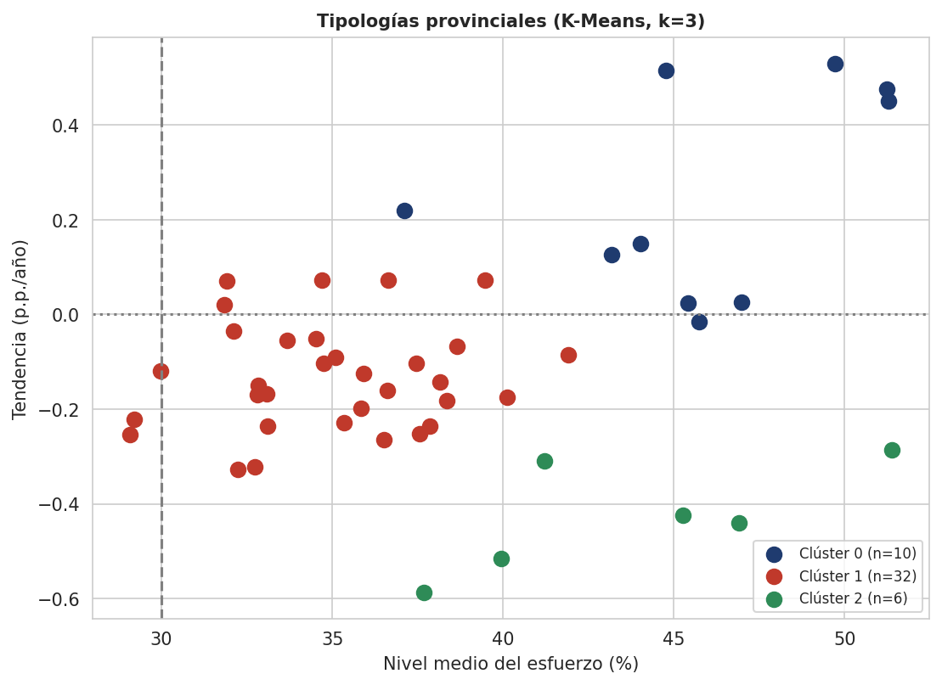
Figura 13. Tipologías provinciales (K-Means, k = 3). Fuente: elaboración propia.

5.4. Series temporales: escenario del esfuerzo con ARIMA
Hasta aquí los modelos han explicado el precio del alquiler provincia a provincia; la última pregunta es distinta: hacia dónde irá el esfuerzo en los próximos años. Por eso esta parte cambia de objeto y de escala. De objeto, porque ahora se proyecta la tasa de esfuerzo, que es el indicador cuyo futuro importa para la decisión, y no el alquiler. De escala, porque la proyección se hace sobre la serie nacional agregada y no provincia a provincia: con solo catorce años por provincia, las series provinciales serían demasiado cortas e inestables, mientras que la nacional, al promediar, es más estable. Antes de proyectar con un modelo ARIMA hay que comprobar si esa serie es estacionaria, es decir, si su media y su variabilidad se mantienen estables en el tiempo, porque ARIMA lo exige. La prueba de Dickey-Fuller aumentada no permite rechazar la hipótesis de raíz unitaria en niveles (p = 0,279), por lo que la serie no es estacionaria y se diferencia una vez: en lugar de los niveles año a año se trabaja con sus cambios interanuales, que sí son estacionarios (p = 0,005); esa diferenciación es precisamente la I de integración de ARIMA y fija su orden de integración en uno. Además, al ser datos anuales no hay estacionalidad (ningún patrón que se repita dentro del año), de modo que no se añade componente estacional; conviene no confundir estacionalidad, repetición intraanual, con estacionariedad, estabilidad de la media y la variabilidad.
Queda elegir el orden del modelo. En lugar de determinarlo mediante un criterio automático, se elige el que mejor predice en una prueba retrospectiva, reservando los últimos años y midiendo el error al predecirlos. El más sencillo de todos, un paseo aleatorio con deriva (en notación ARIMA, un ARIMA(0,1,0) con término constante), comete el menor error: supone que el esfuerzo de cada año es el del año anterior más una pequeña subida constante (la deriva) y algo de ruido, y su error en la prueba es de 0,92 puntos porcentuales, frente a los 1,19 y 1,37 de órdenes con más parámetros. No se recurre a variantes con regresores externos, cuya mayor parametrización elevaría el riesgo de sobreajuste con solo 14 observaciones anuales y obligaría además a proyectar también esas variables. El escenario 2025–2027 (Figura 14) se mantiene en torno al 37 % (37,1 % en 2025, 37,0 % en 2026 y 36,9 % en 2027), con intervalos al 80 % de 36,0–38,2, 35,4–38,5 y 35,0–38,8 %, y por encima del umbral del 30 % en todo el horizonte; la amplitud de esos intervalos es coherente con la brevedad de la serie, y por eso la salida se presenta como un escenario y no como una predicción exacta.
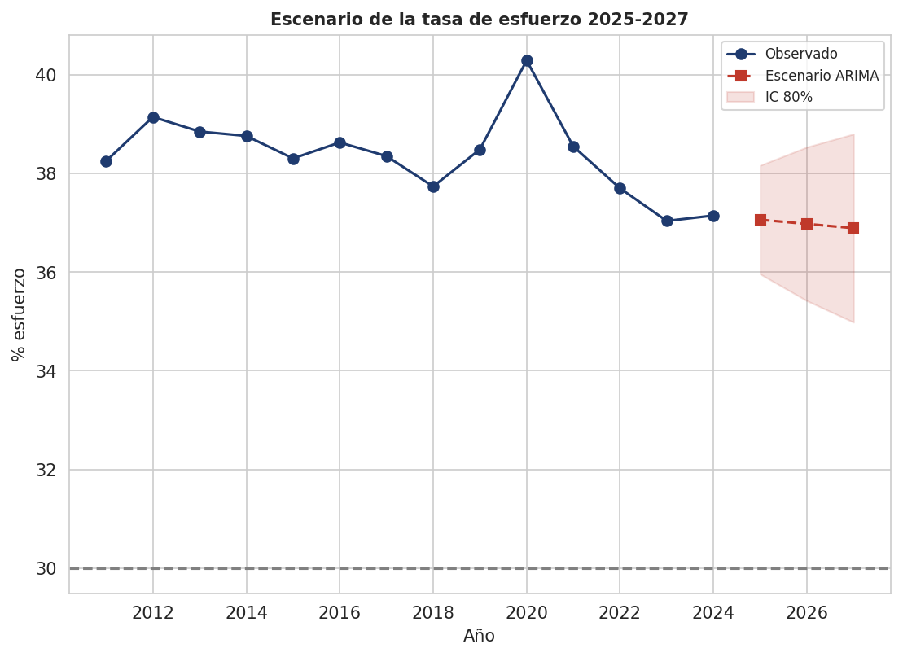
Figura 14. Escenario de la tasa de esfuerzo 2025–2027 (ARIMA). Fuente: elaboración propia.

5.5. Robustez y adecuación de los modelos
Las métricas de adecuación definidas en el marco teórico (MAE, RMSE, MAPE y R²) se recogen para cada modelo en la Tabla 11 y se aplican siempre fuera de muestra, sin reajustes posteriores orientados a mejorar la cifra. A la selección del modelo se le añade un análisis de robustez que responde a una objeción legítima: dado que el modelo incorpora un efecto fijo de provincia, cabe preguntarse si su acierto procede de los determinantes o simplemente de la identidad de cada territorio. Para despejarlo se comparan tres ajustes anidados (Tabla 13): solo con la provincia y la tendencia anual, el coeficiente de determinación fuera de muestra es de 0,805; solo con los determinantes, de 0,636; y con ambos, de 0,937. Los determinantes aportan, por tanto, una mejora real de 0,13 puntos sobre la identidad provincial: el modelo no se limita a reconocer las provincias caras, sino que captura además la dinámica con la que el alquiler se mueve dentro de cada territorio.
Tabla 13. Aportación incremental de los determinantes sobre la identidad provincial (R² fuera de muestra). Fuente: elaboración propia.
Especificación | R² fuera de muestra
Solo efectos fijos provincia + tendencia anual | 0,805
Solo determinantes | 0,636
Ambos (modelo final) | 0,937
Aporte incremental de los determinantes | +0,13

5.6. Resumen de resultados
Recogidos los cinco análisis, el resultado conjunto se resume así. En la competición predictiva, la regresión Ridge sobre los determinantes gana con claridad (R² de 0,937 fuera de muestra, frente a 0,732 y 0,609 de los conjuntos de árboles), porque en un panel pequeño y con tendencia el modelo sencillo y regularizado generaliza mejor que el complejo. La inferencia con efectos fijos confirma que el determinante más sólido es el volumen de contratos, y el análisis de robustez muestra que los determinantes aportan una mejora real, de 0,132 puntos de R², sobre la mera identidad de cada provincia. El K-Means ordena el territorio en tres tipologías por nivel y dirección del esfuerzo, y revela que el grupo más tensionado, aun con solo diez provincias, concentra a la mitad de los jóvenes del país. Y el escenario ARIMA proyecta la tasa de esfuerzo nacional en torno al 37 % hasta 2027, siempre por encima del umbral del 30 %. Cada uno de estos resultados se acompaña, en su sección, de la figura o la tabla que lo sostiene.

5.7. Interpretación de resultados
La traducción de los hallazgos sigue tres planos. En el diagnóstico, la competición ofrece una conclusión que va más allá del resultado numérico: en un panel pequeño y con tendencia, el modelo sencillo generaliza mejor que el complejo, no por una limitación del análisis, sino por un rasgo del problema, ya que el alquiler es persistente y su relación con los determinantes es esencialmente lineal. El análisis de robustez matiza esa capacidad explicativa, atribuyendo buena parte del nivel a la identidad provincial y reservando a los determinantes la dinámica dentro de cada territorio.
En cuanto al comportamiento, la lectura de los coeficientes estandarizados del modelo final (Figura 12, panel c) ordena la importancia de los determinantes en condiciones comparables, al expresar todas las variables en la misma escala. El volumen de contratos encabeza esa ordenación con claridad, con un peso cercano al doble del siguiente, seguido del salario mínimo; por detrás aparece un bloque de magnitud similar formado por los salarios por edad y el paro. Todos los pesos relevantes son positivos, de manera que el alquiler se asocia con la intensidad de la actividad del mercado y con el nivel salarial y económico del territorio, antes que con un único factor aislado. Esa ordenación debe leerse con la cautela que impone la colinealidad documentada mediante la matriz de correlación (Figura 11) y el factor de inflación de la varianza: las variables salariales comparten información y sus pesos individuales no son separables, por lo que se interpretan como un bloque y no una a una.
La dimensión territorial añade su propia lectura a través de las tipologías del agrupamiento (Figura 13), que no se distinguen solo por el nivel del esfuerzo, sino sobre todo por su dirección. Un grupo reducido de 10 provincias reúne los mercados más caros y tensionados al alza, con un esfuerzo medio del 45,9 % que además crece (+0,25 puntos por año), y agrupa a las grandes metrópolis y los destinos insulares como Madrid, Barcelona o Baleares. Frente a él, una mayoría de 32 provincias se sitúa en torno al 35 % con el esfuerzo levemente a la baja, y un tercer grupo de 6 provincias mantiene un esfuerzo alto, del 43,7 %, pero en claro descenso. La coexistencia de un núcleo que se tensiona con un conjunto amplio que se relaja matiza el diagnóstico agregado y anticipa que la respuesta de negocio no puede ser homogénea en todo el territorio.
Los residuos del modelo, esto es, la diferencia entre el alquiler observado y el que el modelo predice a partir de los fundamentales, matizan ese relato y tienen lectura propia (Tabla 14): su distribución no es aleatoria sobre el mapa, sino que el sobreprecio se concentra de forma sistemática en provincias costeras e insulares, encabezadas por Baleares (residuo de +93 €), Málaga (+88 €), Valencia (+52 €) y Santa Cruz de Tenerife (+35 €), mientras que el alquiler por debajo de lo esperado corresponde a provincias del interior como Jaén (−26 €), Ourense (−22 €) o Zamora (−19 €). Esa concentración del sobreprecio en el litoral y las islas es la firma geográfica que cabría esperar de una demanda externa a la renta residente, de carácter turístico o de segunda residencia. El trabajo no la confirma, al no incorporar variables de turismo, pero el patrón es lo bastante sistemático como para señalarla como la explicación más plausible y orientar su verificación futura.
Al trasladar los hallazgos, el diagnóstico es contundente y desigual. La inasequibilidad es casi universal, ya que el 95,8 % de las observaciones provincia-año supera el umbral del 30 %, y en 2022 el 97,9 % de los jóvenes de 18 a 34 años residía en provincias donde la tasa de esfuerzo de la banda de referencia (26 a 35 años) superaba el 30 %, cifra que mide la exposición territorial al problema y no el número de arrendatarios afectados individualmente. El problema es, además, muy desigual por edad: la banda de 18 a 25 años destina el 71,6 % de su salario al alquiler, frente al 31,2 % de la de 36 a 45.
Tabla 14. Provincias con mayor desviación del alquiler respecto a sus fundamentales (2024). Fuente: elaboración propia.
Provincia | Alquiler real 2024 (€) | Residuo (€)
Balears, Illes | 750 | 93
Málaga | 677 | 88
Valencia/València | 570 | 52
Santa Cruz de Tenerife | 550 | 35
Guadalajara | 550 | 33
Jaén | 400 | -26
Lugo | 370 | -24
Ourense | 391 | -22
Asturias | 468 | -19
Zamora | 399 | -19

5.8. Conclusiones del análisis y enlace con el análisis de negocio
El análisis del dato cuantifica el desequilibrio, identifica sus determinantes, ordena el territorio en tipologías y proyecta su evolución, y cada una de esas salidas alimenta una decisión del pilar siguiente. La tasa de esfuerzo y su escenario dimensionan la magnitud y la urgencia del problema, que no mejora por sí solo en el horizonte proyectado. Las tipologías del agrupamiento señalan dónde actuar, al ordenar las provincias por intensidad y dirección del esfuerzo. Los determinantes de la inferencia señalan qué dimensiones conviene considerar en el diagnóstico de negocio, con el volumen de contratos y el salario mínimo como señales relevantes, no como efectos causales identificados. Y los residuos del modelo localizan los mercados recalentados, donde el precio se desvía al alza de sus fundamentales. Esa correspondencia entre salida analítica y decisión es la base sobre la que se construye el análisis de negocio.
Estas conclusiones deben leerse con las limitaciones propias del diseño. La proyección se apoya en una serie anual de 14 observaciones, lo que aconseja interpretarla como un escenario con intervalos amplios y no como una predicción exacta. La fuerte colinealidad entre las variables salariales impide identificar el efecto individual de cada una, de forma que sus coeficientes se leen en bloque y no por separado. El modelo no incorpora variables de demanda turística ni de oferta de vivienda, cuya ausencia limita la lectura de los residuos de los mercados costeros, que queda planteada como hipótesis y no como conclusión. La medida de exposición territorial se calcula con la población joven disponible hasta 2022. Y, por tratarse de datos observacionales, todo el análisis es explicativo-predictivo y no causal, por lo que se habla en todo momento de variables asociadas al alquiler y no de sus causas.
Estas limitaciones orientan las líneas de trabajo futuro y delimitan el alcance sin restar validez a los hallazgos. Dos alternativas metodológicas se valoraron y se descartaron de forma consciente por el tamaño del panel. La primera es un estimador dinámico de panel del tipo Arellano-Bond, que sería el tratamiento de referencia para una especificación con el alquiler rezagado entre los regresores, pero cuya estimación por el método generalizado de los momentos resulta inestable y propensa a la proliferación de instrumentos con solo 48 unidades; por ello el encuadre autorregresivo se conserva únicamente como referencia de persistencia y no como modelo explicativo. La segunda es una proyección a escala provincial, que aprovecharía las 672 observaciones del panel en lugar de la serie nacional agregada, a costa de una mayor complejidad y con la misma limitación de 14 años por provincia. Ambas quedan como extensiones naturales del trabajo.

6. Análisis de Negocio

6.1. Contextualización y problema de negocio
El acceso de la población joven a la vivienda en alquiler constituye uno de los principales problemas socioeconómicos del país. Sobre el mercado del alquiler convergen una demanda creciente, alimentada por el desplazamiento de los jóvenes desde la propiedad hacia el arrendamiento, y una oferta que no crece al mismo ritmo, lo que se traduce en precios que absorben una parte muy elevada del salario juvenil y retrasan la emancipación (Banco de España, 2024; Consejo de la Juventud de España, 2025). El problema de negocio que aborda este pilar es, en consecuencia, doble: por un lado, cómo dimensionar y diagnosticar ese desequilibrio con la resolución suficiente para decidir, y por otro, qué hacer con ese diagnóstico para mejorar la asequibilidad.
En cifras, el alquiler es un mercado en expansión y tensionado: en 2023 el 18,7 % de los hogares españoles residía en alquiler, unos 3,6 millones de viviendas principales, y esa expansión se ha concentrado en los jóvenes y en las áreas urbanas y turísticas (Banco de España, 2024). España registra, además, una de las edades de emancipación más tardías de la Unión Europea, en torno a los 30 años (Eurostat, 2024), y el peso del alquiler sobre el salario joven se ha mantenido por encima del umbral de asequibilidad durante todo el periodo analizado, sin signos de corrección.
El destinatario natural de este análisis es la administración pública responsable de la vivienda y la juventud, dado que se trata de un problema social cuya respuesta principal es de política pública. Los actores implicados son el Ministerio de Vivienda y Agenda Urbana, las comunidades autónomas y los ayuntamientos, que declaran y gestionan las medidas sobre el terreno, junto con las agencias de juventud como el Instituto de la Juventud y el Consejo de la Juventud de España; de forma subsidiaria, los agentes privados de la promoción y la gestión de alquiler asequible son también usuarios potenciales del diagnóstico. La aportación diferencial del trabajo para todos ellos es la escala: frente a un seguimiento institucional que describe el fenómeno a nivel nacional o autonómico, este análisis ofrece una imagen provincial, explicada y proyectada, que permite decidir dónde actuar, con qué prioridad y con qué instrumento.

6.2. Objetivos y preguntas de investigación
El objetivo general (OG) consiste en cuantificar y explicar el desequilibrio entre el precio del alquiler y el salario de la población joven a escala provincial, identificando sus factores asociados, sus patrones territoriales y su trayectoria, para aportar una visión que complemente el seguimiento descriptivo existente. Este pilar da respuesta, desde la perspectiva de negocio, a los objetivos específicos analíticos del trabajo, que en esta memoria se numeran OE2 a OE6 (el OE1, la construcción del panel, corresponde a la Ingeniería del Dato, y el OE7, la traducción de los hallazgos en decisiones, se materializa en este propio pilar). Cada uno se aborda aquí como una pregunta de decisión:
OE2 · Dimensionar la magnitud del desequilibrio y su reparto provincial y temporal: ¿cuál es la magnitud del desequilibrio y cómo se reparte entre provincias y en el tiempo?
OE3 · Identificar los factores asociados al precio del alquiler y las dimensiones sobre las que cabe actuar: ¿qué factores se asocian al precio del alquiler y, por tanto, sobre qué dimensiones cabe actuar?
OE4 · Determinar dónde actuar y con qué prioridad, y si el problema es homogéneo en el territorio: ¿dónde conviene actuar, con qué prioridad, y es el problema homogéneo en todo el territorio?
OE5 · Evaluar si el desequilibrio se corrige por sí solo y con qué urgencia: ¿el desequilibrio se corrige por sí solo o requiere intervención, y con qué urgencia?
OE6 · Caracterizar a quién afecta más el problema y a cuántos jóvenes alcanza: ¿a quién afecta más el problema y a cuántos jóvenes alcanza?
Estas preguntas de negocio dan continuidad a las tres subpreguntas analíticas del trabajo (los objetivos OE3 a OE5): qué variables se asocian al precio del alquiler, cómo se agrupan las provincias según su (in)asequibilidad y hacia dónde evoluciona la tasa de esfuerzo. La construcción del panel provincial integrado y reproducible pertenece al pilar de Ingeniería del Dato y constituye la infraestructura que hace posible el análisis; la traducción de los hallazgos en conclusiones y recomendaciones es el objeto propio de este pilar.

6.3. Respuestas a los objetivos desde la perspectiva de negocio
Esta sección interpreta qué significan para la decisión los resultados obtenidos en el Análisis del Dato; la descripción técnica de los modelos se encuentra en el pilar anterior y no se repite aquí.
El cuadro de la Tabla 15 sintetiza, para cada objetivo, el dato clave del análisis y su implicación para la decisión; los apartados siguientes desarrollan cada una de esas lecturas.
Tabla 15. Respuestas a los objetivos de negocio: dato clave del análisis e implicación para la decisión. Fuente: elaboración propia a partir del Análisis del Dato.
Pregunta de negocio | Dato clave del análisis | Implicación para la decisión
OE2 · Magnitud y reparto del desequilibrio | El 95,8 % de las observaciones provincia-año superan el umbral del 30 %; el escenario se mantiene en torno al 37 % hasta 2027 | Inasequibilidad estructural y extendida: pide un instrumento estable, no una ayuda puntual
OE3 · Factores asociados al precio | El esfuerzo covaría más con el alquiler (0,63) que con el salario (−0,20); los determinantes más robustos son el volumen de contratos y el salario mínimo | Es un problema de precio: conviene actuar por el lado de la oferta y la contención, no solo del ingreso
OE4 · Dónde actuar y con qué prioridad | Tres tipologías; el núcleo tensionado al alza (10 provincias, 45,9 %, +0,25 p.p./año) concentra el 50,5 % de los jóvenes | Política focalizada y no uniforme: priorizar por la dirección del esfuerzo, no solo por su nivel
OE5 · ¿Se corrige solo? Urgencia | El esfuerzo no baja del 30 % en todo el horizonte 2025-2027 (37,1 / 37,0 / 36,9 %) | No hay corrección espontánea: hay ventana de actuación y conviene una postura de actuar y revisar
OE6 · A quién afecta más y a cuántos | Gradiente por edad: la banda de 18-25 destinaría el 71,6 % del salario; en 2022, el 97,9 % de los jóvenes vivía en provincias inasequibles | Segmentar por edad, con prioridad en la banda de 18-25; el problema es de escala nacional
Origen de la tensión | Sobreprecio sistemático en provincias costeras e insulares sobre sus fundamentales (Baleares +93 €, Málaga +88 €, Valencia +52 €) | Distinguir la tensión estructural de la residual: cada una pide un instrumento distinto (base de la matriz)
Respecto a la magnitud y la evolución del desequilibrio, el resultado es inequívoco: el 95,8 % de las observaciones provincia-año del periodo (644 de 672) supera el umbral del 30 %, y la proyección mantiene la tasa de esfuerzo por encima del umbral durante todo el horizonte, con valores del 37,1 % en 2025, el 37,0 % en 2026 y el 36,9 % en 2027. Para la decisión pública, esto significa que la inasequibilidad no es un episodio coyuntural ni un fenómeno de unos pocos territorios excepcionales, sino una condición estructural y extendida del mercado del alquiler joven: en la provincia mediana, una persona joven que quiera emanciparse en solitario destina al alquiler una parte de su salario muy por encima del umbral del 30 % usado como referencia de asequibilidad, lo que convierte la emancipación individual en inviable sin apoyo. La consecuencia para quien decide es doble. Por un lado, al persistir el esfuerzo por encima del 30 % durante todo el horizonte proyectado, el problema desborda el ciclo presupuestario anual, de modo que pide un instrumento estable y no una ayuda puntual que caduca con el ejercicio. Por otro, al tratarse de una necesidad residencial con alternativas limitadas para buena parte de la población joven, las medidas que actúan solo sobre el precio sin ampliar la oferta pueden generar tensiones de acceso, como listas de espera o desplazamientos hacia segmentos menos transparentes del mercado, por lo que la cobertura debe ser amplia y sostenida.
En cuanto a los factores asociados al precio del alquiler, el análisis muestra que la tasa de esfuerzo covaría mucho más con el alquiler (correlación de 0,63) que con el salario (correlación de −0,20), de manera que la variación observada del esfuerzo está más asociada al alquiler que al salario. Esta distinción tiene una consecuencia directa para la elección del instrumento: una medida que actúe sobre el ingreso del joven, como una ayuda al pago, alivia el síntoma para quien la recibe, pero no mueve la variable que concentra el problema, el precio; el diagnóstico apunta, por tanto, hacia el lado de la oferta y de la contención de la tensión del mercado. Entre los factores asociados al alquiler, los más robustos son el volumen de contratos del mercado y el salario mínimo, que cabe leer respectivamente como señales de la intensidad del mercado provincial y del marco salarial institucional de cada año: allí donde el mercado está más activo, el alquiler es más caro, lo que orienta hacia dónde dirigir la ampliación de oferta asequible y la vigilancia de la demanda. Además, este bloque de determinantes aporta una mejora de 0,13 puntos de R² sobre un modelo que solo emplea la identidad provincial, lo que indica que no sustituye al componente territorial pero sí añade información útil para priorizar y diseñar la intervención. Conviene precisar dos cautelas que protegen esta lectura: el análisis es asociativo y no causal, por lo que se habla de variables asociadas y no de causas, y las medidas salariales comparten tanta información entre sí que deben interpretarse en bloque y no una a una.
Sobre dónde actuar y con qué prioridad, el análisis ordena las provincias en tres tipologías que se distinguen no solo por el nivel del esfuerzo, sino por su dirección. Un grupo reducido de diez provincias reúne los mercados más caros y tensionados al alza, con un esfuerzo medio del 45,9 % y una tendencia de +0,25 puntos por año, y agrupa a las grandes metrópolis y los destinos insulares como Madrid, Barcelona o Baleares. Un grupo mayoritario de treinta y dos provincias se sitúa en torno al 35,0 %, con una tendencia levemente descendente de −0,13 puntos por año. Y un tercer grupo de seis provincias mantiene un esfuerzo alto, del 43,7 %, pero en claro descenso, de −0,43 puntos por año. En términos de población joven, estas tipologías están lejos de ser simétricas: el grupo tensionado al alza, pese a reunir solo diez provincias, concentra a la mitad de la juventud del país (4,1 millones de jóvenes de 18 a 34 años, el 50,5 % del total), frente al 38,2 % (3,1 millones) del grupo intermedio y el 11,3 % (0,9 millones) del grupo de esfuerzo alto a la baja. La implicación para la decisión es que la política no puede ser uniforme, y la dirección del esfuerzo, no solo su nivel, es lo que debería gobernar la prioridad. Una misma medida aplicada a todo el territorio sería ineficiente en los dos extremos: una medida uniforme de límites de renta podría resultar poco ajustada en las treinta y dos provincias que ya muestran una trayectoria de relajación, mientras que se quedaría corta en el núcleo que se tensiona. Lo coherente es concentrar el esfuerzo presupuestario y regulatorio en las diez provincias donde el problema es alto y va a más (donde además vive uno de cada dos jóvenes del país), reservar para el grupo intermedio una vigilancia que detecte a tiempo cualquier giro al alza, y consolidar en las seis que descienden la mejora ya en marcha sin retirar el apoyo de forma prematura.
Respecto a la urgencia, la proyección de la tasa de esfuerzo se mantiene en el entorno del 37 % en todo el horizonte 2025–2027 (37,1 % en 2025, 37,0 % en 2026 y 36,9 % en 2027) y no baja del 30 % en ningún momento. La lectura de negocio es que el problema no se corrige por sí solo en el plazo previsible: una administración que actúe hoy estará interviniendo sobre un desequilibrio que, según el escenario, seguirá presente al final de su mandato, de forma que existe una ventana de actuación pero no margen para la espera ni para confiar en una corrección espontánea del mercado. Conviene matizar el alcance de esta señal: la proyección se presenta como un escenario y no como una predicción exacta, dada la brevedad de la serie, lo que no resta urgencia pero sí aconseja una postura de actuar y revisar, actualizando la proyección cada año en lugar de fijar una medida y darla por buena indefinidamente.
En cuanto a quién resulta más afectado y a cuántos jóvenes alcanza el problema, el desequilibrio es muy desigual por edad. La banda de 18 a 25 años destinaría el 71,6 % de su salario al alquiler, frente al 37,1 % de la de 26 a 35 y el 31,2 % de la de 36 a 45, de modo que la primera fase de la emancipación queda, en la práctica, fuera del alcance del alquiler en solitario: una persona de veinte años con un salario de entrada no puede arrendar una vivienda por su cuenta en una provincia tensionada. La consecuencia es que las medidas no pueden tratar a la juventud como un bloque homogéneo, sino segmentar por edad, reforzando para la banda más joven fórmulas como la vivienda compartida, el alquiler asequible de promoción específica o una ayuda focalizada en ese tramo. En cuanto a la dimensión del fenómeno, en 2022 el 97,9 % de los jóvenes de 18 a 34 años residía en provincias donde la tasa de esfuerzo de la banda de referencia (26 a 35 años) superaba el 30 %. Esta cifra mide la exposición territorial de la juventud al problema, es decir, la proporción que vive en provincias inasequibles, y no el número de jóvenes arrendatarios que pagan individualmente ese esfuerzo, matiz que conviene mantener para no sobreinterpretar el dato; aun así, dimensiona el problema a escala de país, porque no se concentra en unas pocas ciudades caras, sino en el territorio donde reside la práctica totalidad de la población joven.
Por último, más allá del nivel y la tendencia del esfuerzo, el análisis localiza un grupo de provincias en las que el alquiler se mantiene por encima de lo que explicarían sus propios fundamentales económicos, encabezadas por Baleares, Málaga y Valencia y, de forma sistemática, costeras o insulares. La lectura de negocio de este hallazgo es que conviene distinguir dos orígenes distintos de la tensión que, de otro modo, se confundirían en una misma cifra de esfuerzo: la compatible con una relación desfavorable entre renta joven y alquiler observado, y la que procede de una demanda externa que el salario residente no explica, compatible con mercados turísticos o de segunda residencia. La distinción importa porque cada origen pide un instrumento diferente, y es la base de la primera recomendación de este pilar. Conviene señalar que, al no incorporar el modelo variables de turismo, esta lectura se mantiene como hipótesis de trabajo y no como conclusión cerrada.

6.4. Conclusiones
Del análisis se desprenden cinco conclusiones de negocio, todas sostenidas en resultados cuantitativos del trabajo y vinculadas a los objetivos que responden.
La primera es que la inasequibilidad del alquiler para los jóvenes es estructural y persistente, y no un desajuste temporal. Con un 95,8 % de las observaciones provincia-año (644 de 672) por encima del umbral y un escenario que se mantiene en torno al 37 % hasta 2027, se trata de un problema de país que no remite por sí solo. Esta conclusión responde a las preguntas sobre la magnitud y sobre la urgencia del desequilibrio.
La segunda es que el problema es profundamente desigual en el territorio. Las tres tipologías provinciales tienen direcciones opuestas, con un núcleo metropolitano e insular que se tensiona (y que concentra a la mitad de la población joven) frente a una mayoría que se relaja, lo que exige una política focalizada y no uniforme. Responde, por tanto, a la pregunta de dónde actuar y con qué prioridad.
La tercera es que la variación observada del esfuerzo se asocia más al alquiler que al salario, dado que covaría con mayor intensidad con el alquiler. Las dimensiones de actuación preferente se sitúan, por tanto, del lado de la oferta y de la tensión del mercado, sin reducir el diagnóstico a una única variable causal. Es la respuesta a la pregunta sobre los factores asociados al precio.
La cuarta es que existe una brecha generacional aguda dentro de la propia juventud, ya que la banda de 18 a 25 años queda excluida del alquiler en solitario, lo que la convierte en el segmento prioritario de cualquier medida. Da respuesta, así, a la pregunta de a quién afecta más el problema.
La quinta es que es posible distinguir, dentro del mapa de la inasequibilidad, los territorios donde el precio se mantiene por encima de lo que explican sus propios fundamentales económicos, encabezados por Baleares, Málaga y Valencia. Esa distinción, que se desarrolla en las recomendaciones, abre la puerta a diferenciar el tipo de tensión y, con ella, el instrumento de respuesta.

6.5. Recomendaciones accionables
Las recomendaciones se dirigen principalmente a la administración pública responsable de la vivienda y la juventud, se vinculan a cada conclusión del análisis y se ordenan según su horizonte de aplicación. Todas se apoyan en instrumentos de política ya vigentes, de manera que son viables sin necesidad de un marco legal nuevo.
La recomendación inmediata, y la aportación diferencial de este trabajo, es un mapa provincial que no se limite a señalar dónde es alto el esfuerzo, sino que distinga qué tipo de tensión refleja y, en consecuencia, qué instrumento conviene aplicar. El análisis ofrece dos señales que, combinadas, permiten esa distinción: la tipología de nivel y tendencia del esfuerzo, y el residuo del modelo. El residuo es la diferencia entre el alquiler observado y el que el modelo predice a partir de los fundamentales económicos del territorio (los salarios, la actividad del mercado, etc.); un residuo positivo significa que el alquiler está por encima de lo que esos fundamentales explican, y no por encima del umbral del 30 %. Cruzando el nivel de esfuerzo con el residuo se obtiene una matriz de cuatro estados, cada uno con su palanca (Tabla 15); la tendencia del esfuerzo modula después la prioridad dentro de cada estado. La utilidad para la decisión es directa: una provincia con esfuerzo alto y sin sobreprecio residual presenta una tensión estructural, compatible con una relación desfavorable entre renta joven y alquiler observado, que orienta hacia instrumentos de ingreso y de oferta; mientras que una provincia con esfuerzo alto y un precio por encima de sus fundamentales presenta una tensión que es compatible con una demanda externa, propia de mercados turísticos o de segunda residencia, y que orienta hacia instrumentos de contención y verificación adicional. Esta clasificación es lo que el seguimiento institucional disponible no ofrece, ya que los índices de sobrevaloración existentes se calculan a escala nacional y para el mercado de compra, y constituye el núcleo del Observatorio Provincial de Tensión del Alquiler Joven que aportaría evidencia provincial de resolución fina para complementar, sin sustituir el expediente administrativo que corresponda, el proceso de identificación y seguimiento de zonas de mercado residencial tensionado previsto en la Ley 12/2023. Operativamente, la matriz se aplica con una regla transparente: se considera tensión residual la de las provincias con esfuerzo superior al 30 % y un residuo positivo en el tramo superior de la distribución del último año disponible, operacionalizado de forma conservadora como las tres provincias con mayor residuo positivo; en esta entrega son Baleares, Málaga y Valencia, con un alquiler de +93 €, +88 € y +52 € mensuales por encima de lo que explican sus fundamentales. Se plantea como herramienta de apoyo a la decisión y no como un producto comercial. Esta recomendación se deriva de la segunda y la quinta conclusión.
Tabla 16. Matriz de decisión: estados de tensión del alquiler joven y palanca de actuación asociada. Fuente: elaboración propia a partir de los resultados del Análisis del Dato.
 | Con sobreprecio residual (alquiler por encima de sus fundamentales) | Sin sobreprecio residual
Esfuerzo alto (> 30 %) | Tensión residual (hipótesis). Palanca: contención y verificación (cotejar el alquiler turístico y de temporada). Ejemplos: Baleares (+93 €), Málaga (+88 €), Valencia (+52 €). | Tensión estructural. Palanca: ingreso y oferta (focalizar el Bono Alquiler Joven y promover oferta asequible). Ejemplos: Madrid, Ceuta.
Esfuerzo contenido | Vigilancia (sobreprecio sin esfuerzo alto; poco frecuente). Palanca: seguimiento. | Menor tensión. Palanca: monitorización y alerta temprana. Ejemplos: Lugo, Teruel, Ourense.
La tendencia del esfuerzo (al alza o a la baja) modula la prioridad dentro de cada celda: el grupo de esfuerzo alto pero descendente (Huelva, Córdoba, Almería) recibe la indicación de consolidar la mejora y vigilar que no se revierta.

A modo de ilustración, el recorrido de una provincia concreta muestra cómo opera la matriz sobre un mismo síntoma aparente. Málaga registra en 2024 una tasa de esfuerzo del 52,9 %, muy por encima del umbral, y un residuo de +88 € mensuales, alrededor de un 15 % por encima de lo que explican sus fundamentales económicos: la matriz la clasifica como tensión residual y orienta, en consecuencia, hacia instrumentos de contención y verificación (cotejar la presión del alquiler turístico y de temporada antes de activar medidas específicas) y no hacia ayudas de ingreso, que no atajarían el origen del precio. Una provincia con un esfuerzo igualmente elevado pero sin sobreprecio residual seguiría el camino contrario, hacia instrumentos de ingreso y de oferta asequible. El mismo síntoma, un esfuerzo alto, conduce así a dos rutas de decisión distintas según el diagnóstico, que es justamente lo que un mapa de esfuerzo sin esta distinción no permitiría.
Esta es la propuesta que mejor aprovecha los hallazgos del trabajo: es la única que utiliza la señal del residuo, imposible de obtener sin el modelo, para distinguir dentro de un mismo nivel de esfuerzo dos orígenes de tensión que piden instrumentos opuestos, algo que un mapa de esfuerzo convencional no permite. Y es directamente aplicable, porque se construye sobre datos oficiales ya disponibles y se apoya en instrumentos vigentes. En conjunto define el producto central del pilar, el Observatorio Provincial de Tensión del Alquiler Joven, que para cada una de las 48 provincias y con actualización anual entrega una ficha con su tasa de esfuerzo y tendencia, el esfuerzo por banda de edad, el residuo, la tipología, el estado de tensión y la palanca recomendada, junto con el mapa provincial de los cuatro estados. Su sede natural es el Ministerio de Vivienda y Agenda Urbana, que ya elabora el Observatorio de Vivienda y Suelo y el SERPAVI sobre el que se construye el panel; las comunidades autónomas y los ayuntamientos serían sus usuarios.
Tabla 17. El producto de un vistazo: el Observatorio Provincial de Tensión del Alquiler Joven. Fuente: elaboración propia.
Dimensión | Definición
Qué es | Un sistema de diagnóstico que clasifica las 48 provincias según el tipo y la intensidad de la tensión del alquiler joven, y asocia a cada una su palanca de actuación.
Quién lo opera | El Ministerio de Vivienda y Agenda Urbana, sede natural por integrar ya el Observatorio de Vivienda y Suelo y el SERPAVI (que combina datos de la AEAT, el INE y el Catastro, las mismas fuentes del panel), en coordinación con las comunidades autónomas y las agencias de juventud.
Quién lo usa | Las comunidades autónomas y los ayuntamientos, que aplican las palancas (focalización del Bono Alquiler Joven, declaración de zonas tensionadas de la Ley 12/2023); de forma subsidiaria, los gestores de alquiler asequible.
Cómo se aplica | Cada año recalcula el panel; la matriz (Tabla 2) clasifica cada provincia en uno de los cuatro estados según su tipología y su residuo (regla: esfuerzo superior al 30 % y residuo positivo en el tramo alto = tensión residual), y cada estado activa su palanca.
Qué entrega | Una ficha por provincia con seis campos (esfuerzo y tendencia, esfuerzo por banda de edad, residuo, tipología, estado de tensión y palanca recomendada) y un mapa provincial de los cuatro estados.
Periodicidad | Actualización anual, conforme se publican las fuentes oficiales.
La recomendación estratégica es focalizar los instrumentos de apoyo según ese mapa y según el gradiente por edad. En las provincias de tensión estructural procede orientar el Bono Alquiler Joven, regulado por el Real Decreto 42/2022 y de gestión autonómica, y la promoción de oferta asequible, dando prioridad, en futuras convocatorias o criterios de priorización autonómica, a la banda de 18 a 25 años, que es la que el análisis identifica como excluida del mercado, y concentrando las ayudas en las provincias con esfuerzo superior al 30 % y menor capacidad salarial relativa; este núcleo de tensión estructural y al alza reúne a la mitad de la población joven del país (50,5 %, 4,1 millones de jóvenes), de forma que focalizar no reduce el alcance, sino que lo dirige a donde se concentra la necesidad. Como criterio de diseño para esa oferta asequible se propone vincular la renta a una fracción del salario joven provincial coherente con el umbral del 30 %, de modo que la asequibilidad se defina sobre la capacidad de pago real de cada territorio y no sobre un precio uniforme. En las provincias de tensión residual, con el alquiler por encima de los fundamentales, procede en cambio evaluar prioritariamente las herramientas de contención previstas en la Ley 12/2023 y contrastar la presión del alquiler de temporada y turístico. Esta recomendación combina la priorización territorial (segunda conclusión), el carácter de problema de precio del alquiler (tercera), el gradiente por edad (cuarta) y la distinción entre tensión estructural y residual (quinta).
La recomendación técnica es enriquecer el activo analítico que sostiene las decisiones anteriores. Conviene incorporar variables de demanda turística y de oferta de vivienda, que permitirían confirmar la naturaleza de la tensión residual que hoy se plantea como hipótesis; actualizar la población joven más allá de 2022 para refinar la medida de exposición; valorar una proyección a escala provincial además de la nacional; e integrar el Índice de Referencia de Arrendamientos de Vivienda del Instituto Nacional de Estadística como referencia normativa de actualización de rentas, sin que sustituya al precio provincial observado. Estas mejoras aumentan la fiabilidad del diagnóstico sin alterar su diseño. Se desprende de la quinta conclusión y de las limitaciones del trabajo.
La recomendación futura es consolidar el Observatorio Provincial de Tensión del Alquiler Joven como un instrumento vivo de actualización periódica, alojado de forma natural en el Ministerio de Vivienda y Agenda Urbana, que ya integra el Observatorio de Vivienda y Suelo y el SERPAVI, y que recalcule cada año el escenario, las tipologías y la clasificación de la tensión. Con ello se cubriría de forma continua un hueco que el seguimiento actual no llena, dado que el Observatorio de Emancipación del Consejo de la Juventud de España trabaja a escala autonómica y el análisis del Banco de España, aunque incorpora algún dato provincial, tiene carácter puntual y no está centrado en la juventud. El mismo instrumento sería de utilidad, de forma subsidiaria, para los promotores y gestores de alquiler asequible, que encontrarían en él una referencia objetiva de la tensión territorial. Esta recomendación se deriva de la primera conclusión y de las limitaciones del trabajo: si el problema persiste y las fuentes se actualizan con retraso, el valor del análisis aumenta cuando el panel, las tipologías y el escenario se recalculan periódicamente.

7. Conclusiones generales

7.1. Síntesis e integración de los tres pilares
La respuesta a la pregunta de investigación es inequívoca: el desequilibrio entre el alquiler y el salario de la población joven en España no es un desajuste pasajero, sino una condición estructural. La tasa de esfuerzo mediana se sitúa en torno al 37 % y el 95,8 % de las observaciones provincia-año del periodo 2011–2024 supera el umbral de asequibilidad del 30 %, un nivel que el escenario proyectado mantiene hasta 2027. Sobre esa respuesta se ordena el resto de conclusiones, que los tres pilares del trabajo construyen de forma encadenada: la ingeniería del dato levantó el instrumento, el análisis del dato extrajo de él el conocimiento y el análisis de negocio lo tradujo en decisiones.
Desde la ingeniería del dato, la aportación es la propia existencia del panel. Ninguna base pública reúne a la vez el alquiler, el salario joven y las variables de contexto con desagregación provincial, de manera que el valor no reside en una fuente aislada sino en su integración trazable: el alquiler real declarado del SERPAVI y el salario joven de naturaleza fiscal de la Agencia Tributaria, homogeneizados, deflactados y auditados en un panel reproducible de 672 observaciones (48 unidades territoriales por 14 años). Ese instrumento es la precondición de todo lo demás y, por sí mismo, una base reutilizable para el seguimiento del problema.
Desde el análisis del dato, los modelos convergen en un diagnóstico coherente. El esfuerzo se asocia sobre todo con el precio del alquiler más que con el salario, como muestra el peso de los determinantes del lado de la actividad del mercado; es territorialmente heterogéneo, con tipologías provinciales de dirección opuesta que el agregado nacional oculta; y es generacionalmente agudo, con la banda de 18 a 25 años excluida del alquiler en solitario. Su alcance no es menor: cerca de ocho millones de jóvenes de 18 a 34 años (el 97,9 % del total nacional) residen en provincias donde la banda de 26 a 35 años supera el umbral del 30 %, una medida de la exposición territorial al problema más que del número de arrendatarios afectados de forma individual. La competición de modelos, resuelta a favor de la regresión regularizada frente a los conjuntos de árboles, ilustra además un principio que el trabajo defiende: es la naturaleza del dato, un panel corto y con tendencia, la que gobierna la elección del método, y no a la inversa.
Desde el análisis de negocio, el diagnóstico se convierte en criterio de decisión. La aportación diferencial es una matriz provincial que distingue la tensión estructural, compatible con una relación desfavorable entre la capacidad salarial joven y el alquiler observado, de la tensión residual, donde el precio se sitúa por encima de los fundamentales del territorio, y asocia a cada estado una palanca distinta. Es esa distinción, y no la mera descripción del esfuerzo, lo que el seguimiento de escala autonómica (Consejo de la Juventud de España, 2025) o de carácter puntual (Banco de España, 2024) no proporciona, y lo que sitúa la contribución del trabajo en el hueco identificado en el estado del arte: el paso de un seguimiento descriptivo a un análisis provincial, explicativo y predictivo.
Los objetivos planteados quedan, en consecuencia, cubiertos. El objetivo general, cuantificar y explicar el desequilibrio a escala provincial y proyectarlo, se satisface con el conjunto del trabajo. En cuanto a los específicos, el panel provincial integrado y reproducible se construyó y auditó; la magnitud del esfuerzo y su dispersión territorial y temporal se cuantificaron frente al umbral del 30 %; los determinantes del alquiler se identificaron mediante la competición entre la regresión Ridge y los modelos de árboles, con selección por desempeño fuera de muestra; las provincias se clasificaron en tres tipologías de nivel y trayectoria del esfuerzo; la tasa de esfuerzo se proyectó para 2025–2027 como escenario con sus intervalos; el gradiente por edad se analizó sobre las bandas de 18 a 25, 26 a 35 y 36 a 45 años, dimensionando el alcance del problema; y los hallazgos se tradujeron en conclusiones y recomendaciones accionables de negocio y de política pública.

7.2. Limitaciones
El alcance de las conclusiones está delimitado por el diseño, en coherencia con lo señalado en cada pilar. La medida del salario neto joven es una estimación homogénea ante la ausencia de una fuente oficial provincial, y la población de exposición se conoce hasta 2022. El análisis es asociativo y no causal, por lo que los factores del precio no deben leerse como causas. La proyección descansa en una serie anual corta y se interpreta como escenario, con intervalos amplios, no como predicción exacta. El modelo no incorpora todavía variables de demanda turística ni de oferta de vivienda, de forma que la tensión residual que sostiene la matriz queda planteada como hipótesis a confirmar. El universo se restringe, por último, a las cuarenta y ocho unidades territoriales de régimen fiscal común, al quedar los territorios forales fuera de la estadística tributaria empleada. Conviene subrayar que estas limitaciones no solo se reconocen, sino que se han gestionado de forma explícita: ante la falta de salario neto provincial se documentó el supuesto y se acotó con un análisis de sensibilidad; los huecos de cobertura se resolvieron por exclusión documentada antes que por imputación o invención de datos; y la incertidumbre de la proyección se trasladó al lector mediante intervalos en lugar de ocultarse tras una cifra puntual.

7.3. Líneas de trabajo futuro
Las líneas de trabajo futuro se sitúan en el plano analítico. Incorporar variables de demanda turística y de oferta de vivienda permitiría contrastar la naturaleza de la tensión residual, hoy planteada como hipótesis; actualizar la población joven más allá de 2022 afinaría la medida de exposición; y, a medida que la serie se alargue, cabría ensayar diseños de panel dinámico (del tipo Arellano-Bond) y una proyección a escala provincial además de la nacional. Estas extensiones alimentarían el observatorio provincial propuesto entre las recomendaciones, que les daría continuidad, y refuerzan el diagnóstico sin alterar el diseño aquí validado.
Todo el material del trabajo se publica, bajo control de versiones, en el repositorio: https://github.com/mcdiezderiveradesolis/TFG-Accesibilidad-Vivienda-Joven. El repositorio se organiza en una carpeta por cada pilar con nota (Ingeniería del Dato, Análisis del Dato y Análisis de Negocio) más la memoria completa, de modo que cada parte resulte localizable de forma autónoma; cada carpeta reúne, cuando procede, el cuaderno ejecutado, las fuentes y las salidas del pipeline, las figuras, las tablas y la memoria correspondiente, y una carpeta de documentación recoge el historial cronológico de decisiones y el inventario de fuentes que sostienen la trazabilidad del proceso.

Declaración sobre el uso de inteligencia artificial (taxonomía CRediT)
En cumplimiento de la normativa de Trabajo Fin de Grado de la Universidad Francisco de Vitoria, se declara que la herramienta de inteligencia artificial Claude (Anthropic) se ha empleado únicamente como apoyo. La autoría intelectual y la responsabilidad plena sobre el contenido corresponden a la autora; el uso concreto se detalla, por funciones, según la taxonomía CRediT.
Rol CRediT | Uso de inteligencia artificial y justificación
Conceptualization · Formal analysis | Sin uso de IA. La concepción del tema, el análisis exploratorio y descriptivo y la interpretación de los resultados son de la autora.
Methodology | Consulta de apoyo para aclarar dudas técnicas y contrastar alternativas (tratamiento del dato y elección de modelos); la elección de cada criterio, técnica y supuesto es de la autora.
Software · Data curation | Apoyo en la depuración del código del proceso ETL y del análisis y en tareas instrumentales (como la exportación de resultados); la lógica de la extracción, limpieza, transformación e integración del panel y del análisis, y las decisiones sobre los datos, son de la autora, que verificó todas las salidas.
Investigation · Validation | Apoyo en la localización y verificación de referencias y de las fuentes oficiales y en el contraste de coherencia entre código y texto; la validación se realizó sobre los datos y las fuentes originales.
Writing (original draft · review & editing) | Apoyo en la corrección ortográfica y de estilo y en el cumplimiento del formato y la citación (Anexo III, APA 7); las ideas, los argumentos y la redacción son de la autora.
Visualization | Apoyo en la generación y el ajuste estético de las figuras con matplotlib y seaborn; el contenido y la lectura de cada figura son de la autora.

Bibliografía
Agencia Estatal de Administración Tributaria. (2025). Mercado de Trabajo y Pensiones en las Fuentes Tributarias. Salario medio por provincia, edad y sexo (Modelo 190). https://sede.agenciatributaria.gob.es/Sede/datosabiertos/catalogo/hacienda/Mercado_de_Trabajo_y_Pensiones_en_las_Fuentes_Tributarias.shtml
An, S., Song, Y., Jang, H., & Ahn, K. (2025). Toward transparent and accurate housing price appraisal: Hedonic price models versus machine learning algorithms. Financial Innovation, 11(1), Artículo 141. https://doi.org/10.1186/s40854-025-00874-w
Ayllón, S. (2015). Youth poverty, employment, and leaving the parental home in Europe. Review of Income and Wealth, 61(4), 651–676. https://doi.org/10.1111/roiw.12122
Baltagi, B. H. (2008). Econometric analysis of panel data (4.ª ed.). Wiley.
Banco de España. (2024). El mercado del alquiler de vivienda residencial en España: evolución reciente, determinantes e indicadores de esfuerzo (Documento Ocasional n.º 2432). https://www.bde.es/f/webbe/SES/Secciones/Publicaciones/PublicacionesSeriadas/DocumentosOcasionales/24/Fich/do2432.pdf
Becker, S. O., Bentolila, S., Fernandes, A., & Ichino, A. (2010). Youth emancipation and perceived job insecurity of parents and children. Journal of Population Economics, 23(3), 1047–1071. https://doi.org/10.1007/s00148-008-0224-5
Box, G. E. P., & Jenkins, G. M. (1976). Time series analysis: Forecasting and control (ed. rev.). Holden-Day.
Breiman, L. (1996). Bagging predictors. Machine Learning, 24(2), 123–140. https://doi.org/10.1007/BF00058655
Breiman, L. (2001). Random forests. Machine Learning, 45(1), 5–32. https://doi.org/10.1023/A:1010933404324
Breiman, L., Friedman, J. H., Olshen, R. A., & Stone, C. J. (1984). Classification and regression trees. Wadsworth.
Consejo de la Juventud de España. (2024). Observatorio de Emancipación, primer semestre de 2024. https://www.cje.org/observatorio-de-emancipacion/
Consejo de la Juventud de España. (2025). Observatorio de Emancipación de las Personas Jóvenes en España, segundo semestre de 2024. https://www.cje.org/observatorio-de-emancipacion/
Dickey, D. A., & Fuller, W. A. (1979). Distribution of the estimators for autoregressive time series with a unit root. Journal of the American Statistical Association, 74(366), 427–431. https://doi.org/10.2307/2286348
Echaves García, A. (2017). Emancipación residencial y sistema de provisión de vivienda: la heterogeneidad autonómica del modelo español. Revista Española de Investigaciones Sociológicas, 159, 51–72. https://doi.org/10.5477/cis/reis.159.51
Eurostat. (2024). Estimated average age of young people leaving the parental household (yth_demo_030) [Conjunto de datos]. Recuperado el 10 de junio de 2026, de https://ec.europa.eu/eurostat/databrowser/view/yth_demo_030
Friedman, J. H. (2001). Greedy function approximation: A gradient boosting machine. The Annals of Statistics, 29(5), 1189–1232. https://doi.org/10.1214/aos/1013203451
Fuster, N., Arundel, R., & Susino, J. (2019). From a culture of homeownership to generation rent: Housing discourses of young adults in Spain. Journal of Youth Studies, 22(5), 585–603. https://doi.org/10.1080/13676261.2018.1523540
Gil-Solsona, D., & Mejías-Leiva, M. (2026). Desigualdades de clase en la emancipación juvenil española: cambios entre generaciones y nuevas tendencias. Revista Española de Investigaciones Sociológicas, 194, 63–84. https://doi.org/10.5477/cis/reis.194.63-84
Hastie, T., Tibshirani, R., & Friedman, J. (2009). The elements of statistical learning (2.ª ed.). Springer. https://doi.org/10.1007/978-0-387-84858-7
Hoerl, A. E., & Kennard, R. W. (1970). Ridge regression: Biased estimation for nonorthogonal problems. Technometrics, 12(1), 55–67. https://doi.org/10.1080/00401706.1970.10488634
Holdsworth, C. (2000). Leaving home in Britain and Spain. European Sociological Review, 16(2), 201–222. https://doi.org/10.1093/esr/16.2.201
Hulchanski, J. D. (1995). The concept of housing affordability: Six contemporary uses of the housing expenditure-to-income ratio. Housing Studies, 10(4), 471–491. https://doi.org/10.1080/02673039508720833
Hyndman, R. J., & Athanasopoulos, G. (2018). Forecasting: Principles and practice (2.ª ed.). OTexts. https://otexts.com/fpp2/
Hyndman, R. J., & Koehler, A. B. (2006). Another look at measures of forecast accuracy. International Journal of Forecasting, 22(4), 679–688. https://doi.org/10.1016/j.ijforecast.2006.03.001
Instituto de la Juventud (INJUVE). (2025). Informe Juventud en España 2024. https://www.injuve.es/observatorio/demografia-e-informacion-general/informe-juventud-en-espana-2024-y-resumen-ejecutivo
Instituto Nacional de Estadística. (2025a). Encuesta Anual de Estructura Salarial. Ganancia media anual por trabajador: sexo y edad (Tabla 28201). https://www.ine.es/jaxiT3/Tabla.htm?t=28201
Instituto Nacional de Estadística. (2025b). Encuesta de Población Activa. Tasas de actividad, paro y empleo por provincia y sexo (Tabla 65349). https://www.ine.es/jaxiT3/Tabla.htm?t=65349
Instituto Nacional de Estadística. (2025c). Encuesta de Población Activa. Tasas de paro por grupos de edad, sexo y comunidad autónoma (Tabla 65334). https://www.ine.es/jaxiT3/Tabla.htm?t=65334
Instituto Nacional de Estadística. (2025d). Índice de Precios de Consumo. Índices por comunidades autónomas: general y grupos ECOICOP (Tabla 76136). https://www.ine.es/jaxiT3/Tabla.htm?t=76136
Instituto Nacional de Estadística. (2025e). Índice de Referencia de Arrendamientos de Vivienda (IRAV) (Tabla 72975). https://www.ine.es/jaxiT3/Tabla.htm?t=72975
Instituto Nacional de Estadística. (2025f). Principales series de población desde 1998. Población por provincias, edad, españoles/extranjeros, sexo y año. https://www.ine.es/jaxi/Tabla.htm?path=/t20/e245/p08/l0/&file=03003.px
James, G., Witten, D., Hastie, T., & Tibshirani, R. (2013). An introduction to statistical learning: With applications in R. Springer. https://doi.org/10.1007/978-1-4614-7138-7
Lancaster, K. J. (1966). A new approach to consumer theory. Journal of Political Economy, 74(2), 132–157. https://doi.org/10.1086/259131
Lennartz, C., Arundel, R., & Ronald, R. (2016). Younger adults and homeownership in Europe through the Global Financial Crisis. Population, Space and Place, 22(8), 823–835. https://doi.org/10.1002/psp.1961
Ley 12/2023, de 24 de mayo, por el derecho a la vivienda. Boletín Oficial del Estado, 124, de 25 de mayo de 2023, 71316–71357. https://www.boe.es/eli/es/l/2023/05/24/12
Lloyd, S. P. (1982). Least squares quantization in PCM. IEEE Transactions on Information Theory, 28(2), 129–137. https://doi.org/10.1109/TIT.1982.1056489
Lorenz, F., Willwersch, J., Cajias, M., & Fuerst, F. (2023). Interpretable machine learning for real estate market analysis. Real Estate Economics, 51(5), 1178–1208. https://doi.org/10.1111/1540-6229.12397
MacQueen, J. (1967). Some methods for classification and analysis of multivariate observations. En L. M. Le Cam & J. Neyman (Eds.), Proceedings of the Fifth Berkeley Symposium on Mathematical Statistics and Probability (Vol. 1, pp. 281–297). University of California Press.
Ministerio de Trabajo y Economía Social. (2025). Salario mínimo interprofesional. Serie histórica (SMI-1). https://www.mites.gob.es/estadisticas/bel/SMI/index.htm
Ministerio de Vivienda y Agenda Urbana. (2025a). Bono Alquiler Joven. https://www.mivau.gob.es/vivienda/bono-alquiler-joven
Ministerio de Vivienda y Agenda Urbana. (2025b). Sistema Estatal de Referencia del Precio del Alquiler de Vivienda (SERPAVI). https://www.mivau.gob.es/vivienda/alquila-bien-es-tu-derecho/serpavi
Moreno Mínguez, A. (2018). The youth emancipation in Spain: A socio-demographic analysis. International Journal of Adolescence and Youth, 23(4), 496–510. https://doi.org/10.1080/02673843.2018.1438299
OECD. (2023). OECD Employment Outlook 2023. OECD Publishing. https://doi.org/10.1787/08785bba-en
Pareja-Eastaway, M., & San Martín Varo, I. (2002). The tenure imbalance in Spain: The need for social housing policy. Urban Studies, 39(2), 283–295. https://doi.org/10.1080/00420980120102975
Real Decreto 42/2022, de 18 de enero, por el que se regula el Bono Alquiler Joven y el Plan Estatal para el acceso a la vivienda 2022-2025. Boletín Oficial del Estado, 16, de 19 de enero de 2022, 5208–5246. https://www.boe.es/eli/es/rd/2022/01/18/42
Rosen, S. (1974). Hedonic prices and implicit markets: Product differentiation in pure competition. Journal of Political Economy, 82(1), 34–55. https://doi.org/10.1086/260169
Rousseeuw, P. J. (1987). Silhouettes: A graphical aid to the interpretation and validation of cluster analysis. Journal of Computational and Applied Mathematics, 20, 53–65. https://doi.org/10.1016/0377-0427(87)90125-7
Soltani, A., & Lee, C. L. (2024). The non-linear dynamics of South Australian regional housing markets: A machine learning approach. Applied Geography, 166, 103248. https://doi.org/10.1016/j.apgeog.2024.103248
Stone, M. E. (2006). What is housing affordability? The case for the residual income approach. Housing Policy Debate, 17(1), 151–184. https://doi.org/10.1080/10511482.2006.9521564
Tchuente, D., & Nyawa, S. (2022). Real estate price estimation in French cities using geocoding and machine learning. Annals of Operations Research, 308(1–2), 571–608. https://doi.org/10.1007/s10479-021-03932-5
Tibshirani, R. (1996). Regression shrinkage and selection via the Lasso. Journal of the Royal Statistical Society: Series B, 58(1), 267–288. https://doi.org/10.1111/j.2517-6161.1996.tb02080.x
Wooldridge, J. M. (2010). Econometric analysis of cross section and panel data (2.ª ed.). MIT Press.

Anexos
Anexo A. Formulaciones matemáticas de los métodos
Se recogen aquí las formulaciones de los métodos empleados en el Análisis del Dato, referidas desde el marco teórico (§3.2). La notación sigue la del cuerpo: y es la variable objetivo (alquiler mediano), X la matriz de determinantes, n el número de observaciones y ŷ el valor estimado.
A.1. Regresión lineal y regresión Ridge
El modelo lineal estima β minimizando la suma de cuadrados de los residuos: β = argmin ‖y − Xβ‖². La regresión Ridge añade una penalización L2 sobre los coeficientes, que reduce la varianza ante colinealidad: β = argmin ‖y − Xβ‖² + λ‖β‖², donde λ ≥ 0 regula la intensidad de la penalización.
A.2. Conjuntos de árboles
El Random Forest promedia las predicciones de B árboles ajustados sobre muestras bootstrap con selección aleatoria de variables: ŷ = (1/B)·Σ_b T_b(x). El Gradient Boosting construye un modelo aditivo por etapas, F_m(x) = F_{m−1}(x) + ν·h_m(x), donde cada árbol h_m se ajusta al gradiente negativo de la función de pérdida y ν es la tasa de aprendizaje.
A.3. Efectos fijos provinciales (LSDV) y colinealidad
El modelo de efectos fijos provinciales se estima con variables ficticias (Least Squares Dummy Variables): y_it = α_i + X_it·β + ε_it, donde α_i es el efecto fijo de la provincia i y ε_it el error, con errores estándar agrupados por provincia. La colinealidad se diagnostica con el factor de inflación de la varianza: VIF_j = 1 / (1 − R²_j), siendo R²_j el coeficiente de determinación de la regresión de la variable j sobre las demás.
A.4. Agrupamiento K-Means y coeficiente de silueta
K-Means asigna las unidades a k grupos minimizando la inercia intragrupo, esto es, la suma de las distancias al cuadrado de cada observación a su centroide de grupo, Σ ‖x − μₖ‖², donde μₖ es el centroide del grupo Cₖ. La calidad de la partición se evalúa con el coeficiente de silueta de cada observación, s(i) = (b(i) − a(i)) / máx(a(i), b(i)), donde a(i) es la distancia media intragrupo y b(i) la distancia media al grupo vecino más próximo; su valor está acotado entre −1 y 1.
A.5. Series temporales ARIMA y estacionariedad
Un modelo ARIMA(p, d, q) se expresa como φ(L)·(1 − L)^d·y_t = c + θ(L)·ε_t, donde L es el operador de retardo, φ(L) y θ(L) los polinomios autorregresivo y de media móvil, d el orden de diferenciación y c el término constante o deriva. La especificación adoptada, ARIMA(0, 1, 0) con deriva, equivale a un paseo aleatorio con tendencia: y_t = c + y_{t−1} + ε_t. La estacionariedad se contrasta con la prueba de Dickey-Fuller aumentada: Δy_t = α + βt + γ·y_{t−1} + Σ_{i} δ_i·Δy_{t−i} + ε_t, con hipótesis nula H₀: γ = 0 (existencia de raíz unitaria).
A.6. Métricas de adecuación
Las métricas se calculan fuera de muestra: MAE = (1/n)·Σ|yᵢ − ŷᵢ|; RMSE = √[(1/n)·Σ(yᵢ − ŷᵢ)²]; MAPE = (100/n)·Σ|yᵢ − ŷᵢ|/|yᵢ|; y R² = 1 − [Σ(yᵢ − ŷᵢ)² / Σ(yᵢ − ȳ)²], que puede ser negativo fuera de muestra si el modelo rinde peor que la media.

